Министерство ПРОСВЕЩЕНИЯ РФ
федеральное государственное образовательное бюджетное учреждение
высшего образования
«Московский педагогический государственный университет»

Лицей МПГУ

ИССЛЕДОВАТЕЛЬСКАЯ РАБОТА
на тему:
«РЕАЛИСТИЧНАЯ ЖИВОПИСЬ КАК СПОСОБ ВОСПИТАНИЯ ПАТРИОТИЗМА НА ПРИМЕРЕ ТВОРЧЕСТВА И.В. РЫБАКОВОЙ»

Выполнил:
Ученица 9 класса
Малинина Александра Алексеевна
Научный руководитель:
Николаева Ю.А.,
учитель живописи и искусства (МХК)

Допускаю к защите ________________,
(подпись)
оценка руководителя ______.

Москва, 2023

Оглавление

Введение 3
1. Воспитание патриотизма в России и как искусство этому способствует 7
2. Развитие реалистической живописи в России 17
3. Становление И.В.Рыбаковой как мастера реалистической живописи 39
4. Анализ творчества И.В.Рыбаковой 55
5. Популяризация живописи на примере И.В.Рыбаковой 67
Заключение 69
Список использованной литературы 71
Приложение 74

Введение
Актуальность темы патриотизма неоспорима, когда возникает вопрос о воспитании молодого поколения. Современное общество ищет способы решения проблемы патриотизма среди молодёжи, один из них будет рассмотрен в данном исследовании.
В наше время общество пытается возродить патриотические чувства. Для поднятия на поверхность таких проблем как любовь к Родине, воспитание патриотизма, значение изучения "своего", родного – природы, соотечественников, всего того, что находится рядом – велико. Мы считаем, что сейчас как никогда важно возрождать этот дух, учитывая современные реалии. Знания, ценности, которые ребенок получил в детстве, сопровождают человека всю жизнь, а значит, очень важно формировать в нем любовь к Родине, привычку заботиться о культурном наследии страны, сохранять традиции, чтить предков, уважать ближнего. Все это – эмоционально-чувственная сфера, на которую сильнее всего воздействует искусство.
Искусство является незаменимым источником духовно-нравственных смыслов. Кино, театр, литература, музыка говорят с нами образами. Но именно живопись, как говорит И.В.Рыбакова, творчество которой будет рассмотрено в работе, это та часть культуры, которая влияет на подрастающее поколение. "Хорошую, классическую музыку надо изучать для понимания, а реалистичная живопись понятна всем". Даже ребенку дошкольного возраста легко "читать" картину, понимать не только то, что на ней изображено, но и рассуждать о том, зачем, какие приемы использованы и так далее. "Живопись учит смотреть и видеть (это вещи разные и редко совпадающие). Благодаря этому живопись сохраняет живым и нетронутым то чувство, которым отличаются дети" (А.Блок).
Умение читать живопись, знание ее истории необходимы каждому человеку для формирования патриотизма и нравственных устоев. Впитавшая в себя всю историю нашей великой страны, живопись стала ее зеркалом. По лучшим произведениям искусства мы можем проследить, как развивалась Россия, ее общество, вдохновиться примерами проявления человеческого духа."<...>воспитание в человеке чувства прекрасного, средством которого является соприкосновение с живописью <...>, становится неотделимой частью общего нравственного и эстетического воспитания гармонично, многогранно развитой личности современника".
В данном исследовании мы рассмотрим реалистичную живопись, поскольку считаем, что именно реализм способен максимально вдохновить, задеть те чувства, которые можно назвать чувством Родины, следовательно, с помощью популяризации этого стиля можно увеличить патриотизм. Всеволод Михайлович Гаршин, писатель и друг художников, однажды сказал: "Первое, что думает каждый прочитавший или увидевший высокое создание искусства: как это похоже, как это верно, как это знакомо, и тем не менее я в первый раз увидел это, сознал это!"
Одним из ярчайших представителей современных живописцев, которые в своих произведениях признаются в любви к Родине, популяризируют патриотизм через свои работы, является Заслуженный художник Российской Федерации Рыбакова Ирина Владимировна, уроженка тверской земли, патриот своей страны. Ее творчество пронизано любовью к родной русской земле, природе средней полосы, простым деревенским жителям-труженикам в противовес урбанизации и современной культуре. Художник приглашает зрителя окунуться в свое детство, проведенное у бабушки, с помощью простых мотивов, но заключающих в себе красоту и ценность каждого момента. Приведенная выше цитата Гаршина очень точно описывает то, что обычно говорят зрители полотен Ирины Владимировны. Нередко ей приходится слышать: "Да это же я на этой картине! Это дом моей бабушки! Это именно я та самая девочка!" Мы считаем, что изучение живописи, воспевающей красоты России, ее глубинки, ее народа может способствовать желанию изучать свой родной край, свою малую родину, свой народ, поднимет русский дух.
Цель данного исследования – рассмотрение реалистичной живописи на примере творчества И. Рыбаковой как способа влияния на чувства патриотизма.
Объект нашего исследования – реалистичная живопись.
Предмет исследования – влияние на чувства патриотизма через реалистичную живопись.
Гипотеза исследования заключается в том, что на воспитание и развитие чувств патриотизма можно повлиять с помощью реалистичной живописи в современном обществе, в особенности на человека влияет деревенская живопись, поскольку откликается большинству зрителей картин.
Задачи:
1. Изучить разные способы популяризации патриотизма в России: уроки в дошкольных образовательных учреждений и кадетских училищах, молодежные организации, а также, как разные виды искусства, которые в этом задействованы. Объяснить, почему именно живопись может быть больше понята и полезна в воспитании молодежи и не только.
2. Исследовать зарождение реалистичной живописи в России, какие причины этому способствовали. Уделить особое внимание Передвижникам, поскольку И.В.Рыбакова отдает предпочтение этому движению и даже признается, что присоединилась бы к этому товариществу и даже скорее всего оказалась бы в числе бунтовщиков Академии художеств в Петербурге.
3. Подробно изучить биографию И.В.Рыбаковой, ее становлению как мастера реалистичной живописи. Узнать, какие учителя повлияли на этого художника, какое значение "Академическая дача художников" им. И.Е.Репина имеет в ее развитии.
4. Изучить сюжеты и технические особенности картин Ирины Владимировны выяснить, какие чувства и эмоции они могут вызывать. Узнать, как ее творчество способствуют ностальгии по родным местам, по России, а значит, и патриотизму.
5. Изучить, какими способами сегодня можно популяризировать живопись на примере Рыбаковой.
6. Провести опрос среди разных возрастных групп, чтобы выяснить их отношение к патриотизму, искусству как способу его воспитания, а также какие эмоции и чувства у них вызывает реалистичная живопись, в особенности деревенские сюжеты картин данного художника.
Для исследования мы использоваликнижные и журнальные источники о живописи, источники в Сети Интернет (новостные выпуски и ролики об исследуемом живописце, исследования и опросы на заданную тему), побывали на пленэре, проводимом Ириной Владимировной на Академической даче в Вышнем Волочке, где провели с ней свое интервью, смогли сами увидеть, как она создает свои работы. Мы узнали, как воспитывают любовь к Родине в одном из детских садов в Санкт-Петербурге, поговорив с воспитателем, а также поговорили об этом с преподавателем ИЗО в Петрозаводском кадетском училище и с одним из учеников кадетского класса в г.Москве. Также мы провели опрос среди молодежи и более старшего поколения для того, чтобы выяснить, считают ли они себя патриотом, узнали их мнение о том, нужно ли увеличивать патриотизм в России, подходит ли для этого искусство, в частности реалистичная живопись, какие эмоции и чувства вызывают у респондентов картины И.В.Рыбаковой.

1. Воспитание патриотизма в России и как искусство этому способствует
"Русский народ не должен терять своего нравственного авторитета среди других народов – авторитета, достойно завоеванного русским искусством, литературой. Мы не должны забывать о нашем прошлом, о наших памятниках, литературе, языке, живописи… Народные отличия сохранятся и в ХХI веке, если мы будем озабочены воспитанием души, а не только передачей знаний". Д.С.Лихачев
Еще во времена Петра I патриотизм считался выше всех других добродетелей и практически был российской государственной идеологией. Русский солдат служил не ради чести своей или императора, а в интересах Отечества. "Вот пришел час, который решит судьбу Отечества", — обращался Петр I к воинам перед Полтавской битвой.
Сегодня особенно актуален и остро стоит вопрос о воспитании духовно-нравственных качеств и патриотизма. Очень важно формировать в человеке чувство долга, ответственности и любовь к своему Отечеству. Необходимо понимать, что наше будущее зависит от того, насколько ценна для нас и наших потомков наша родная земля. Н.М. Карамзин, который акцентировал внимание на патриотической составляющей гражданственности, выделил такие разновидности любви к Отечеству: физическую любовь, т.е. привязанность к месту своего рождения, к малой родине; нравственную, т.е. любовь к согражданам, с которыми человек воспитывается и растет; политическую, т. е. любовь ко благу и славе Отечества.
Результат опроса Всероссийского центра изучения общественного мнения (ВЦИОМ) говорит о том, что большинство россиян декларируют, что они являются патриотами своей страны (92%), безусловными патриотами себя считают 54% граждан - максимальное значение с 2000 года. Уровень патриотизма в России остаётся на высоком уровне: в течение последних двадцати двух лет доля патриотически настроенных граждан не была ниже 80%

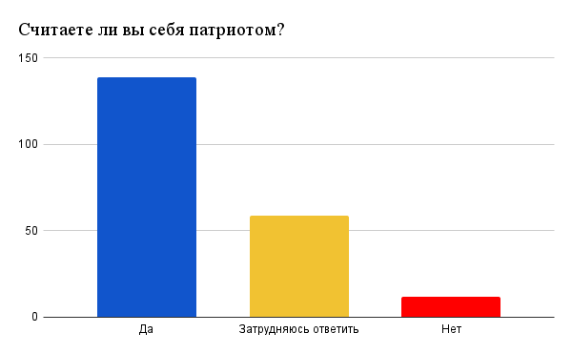
Рис. 1 Ответы участников анкетирования на вопрос, считают ли они себя патриотами

Мы также провели опрос среди людей от 14-ти лет (см. Приложение). 66,2% ответили утвердительно на вопрос, являются ли они патриотами (Рис. 1), 28,1% затруднились ответить. Остальные ответили отрицательно. При этом важно отметить, что затруднились ответить, а также ответили отрицательно молодые люди 14-18 лет (Рис. 2). Что говорит о том, что уровень патриотизма необходимо повышать.

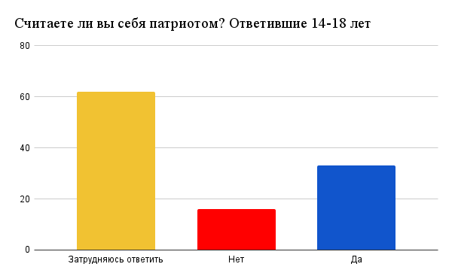
Рис. 2 Ответы участников анкетирования возрастной группы 14-18 лет на вопрос, считают ли они себя патриотами
Советский педагог и писатель А.С.Макаренко говорил: "Наши дети - это наша старость. Правильное воспитание - это наша счастливая старость".
В "Основах патриотического воспитания граждан РФ" говорится о необходимости сплочения общества, которое нужно строить на традиционных духовно-нравственных ценностях. "Патриотическому воспитанию необходимо отвечать задачам дальнейшего укрепления российской государственности и консолидации общества, обеспечивать идейную и идеологическую основу". С 2000-х гг. в России наблюдается рост внимания к вопросам формирования патриотизма. Например, принимаются профильные государственные программы, организуются патриотические движения молодежи. Стоить особенно отметить "Движение первых". Оно появилось совсем недавно. 14 июля 2022 года президентом РФ был подписан Федеральный закон № 261-ФЗ «О российском движении детей и молодежи». 18–20 декабря в Москве прошел первый (учредительный) съезд Российского движения детей и молодежи, в котором приняли участие представители всех 89 регионов России. Именно тогда в результате всероссийского голосования организация и получила свое название "Движение первых"."Быть с Россией, быть человеком, быть вместе, быть в движении, быть первыми", – именно так организация видит свои цели. Также среди целей – качественное образование, участие в культурной жизни, волонтерство, сохранение исторической памяти, здоровый образ жизни, развитие экологических проектов, охрана природы, развитие туризма по России. "Движение первых" включило в себя крупнейшие патриотические организации и движения страны. В его состав вошли: Юнармия, Большая перемена, Российское движение школьников. Таким образом "Движение первых" стало крупнейшим патриотическим движением детей и молодежи.
Всероссийское общество "Знание" – также одно из крупнейших объединений в стране. Конечно, туда входят не только и даже не столько дети и подростки, но главная задача Общества – воспитание подрастающего поколения в правильном, патриотическом ключе. Именно поэтому основные цели "Знания": популяризация науки, внедрение инноваций в просветительский процесс, информирование граждан о достижениях в науке доступным языком, поддержка педагогов и учащихся, способствование адаптации людей пожилого возраста к современному информационному миру, финансирование перспективных образовательных проектов, воспитание патриотизма в подрастающем поколении, пропаганда здорового образа жизни, сохранение исторических и природных памятников, укрепление межнационального единства, борьба с лженаукой и фальсификацией истории.
Кроме того, в России действуют различные пионерские организации и православные объединения. Распространены специализированные кадетские классы в школах. Платонова Виктория, ученица 9 кадетского класса Школы №1228 "Лефортово" г.Москвы рассказывает, что учащихся нередко водят в кинотеатр на советские фильмы о подвигах молодежи в военное время, они выезжают в специальные военно-патриотические лагеря. Особо отличившиеся кадеты стали получать специальные звания. "Это очень мотивирует и формирует в нас чувство патриотизма", – делится она.
Стратегические ориентиры воспитания сформулированы Президентом Российской Федерации В. В. Путиным: "<…>Формирование гармоничной личности, воспитание гражданина России – зрелого, ответственного человека, в котором сочетается любовь к большой и малой родине, общенациональная и этническая идентичность, уважение к культуре, традициям людей, которые живут рядом."
"Если мы не будем воспитывать нашу молодежь и растить ее, это будет делать кто-то другой. Или у нас просто не будет воспитанной молодежи", – говорит историк и политолог П.Данилин. С самых ранних лет необходимо воспитывать любовь к Родине. Воспитатель ГБДОУ №38 города Санкт-Петербурга Александра Денисовна рассказывает: "Формирование личности ребенка, воспитание в нем чувства патриотизма – длительная, планомерная работа <...> В детском дошкольном образовательном учреждении мы формируем представление о своей стране с помощью экскурсий, чтения художественной литературы, знакомства с произведениями изобразительного искусства, бесед <...> Мы живем в городе с великой историей, дети должны знать, что они – петербуржцы."
С рождения ребенок слышит колыбельные, сказки, потешки, загадки. Затем рассказы и былины, несущие в себе глубокий смысл нашей культуры. Герои всегда наделены такими качествами как честность, доброта, щедрость, отзывчивость к чужой беде. В сказках часто повествуется о русском быте, об отношениях народа, подчеркивается национальная самобытность. Идеалы для мальчиков – русские богатыри, для девочек – девицы-красавицы. Позднее уже через художественную литературу ребенок знакомится с природой и историей родного края, начинает формироваться чувство любви к Родине, патриотизм. Отдельно стоит выделить литературу о Великой Отечественной Войне, например, стихотворения А.Твардовского, рассказы А.Гайдара. Через литературу, в которой освещены подвиги, развивается гордость за свой народ, за свой край. Отметим, что среди опрошенных респондентов, 59% считают литературу важнейшим инструментом воспитания патриотизма (Рис. 3).
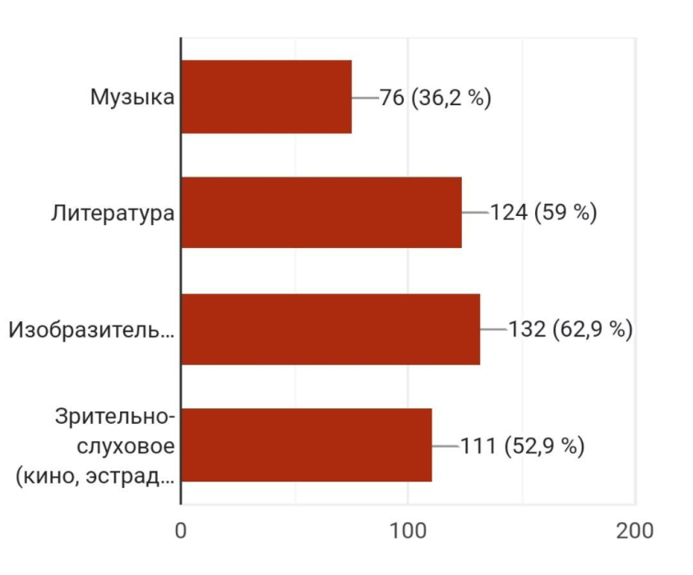
Рис. 3 Ответы участников анкетирования на вопрос о виде искусства, помогающим в воспитании чувств патриотизма
Большую роль в воспитании патриотизма занимает музыкальное искусство (36,2% опрошенных отметили этот вид искусства) (Рис. 3), которое вызывает различные эмоциональные переживания через образы ("Времена года" П.Чайковский), чувства радости и грусти, переживания. Например, песни военной тематики, такие как "Бравые солдаты", "Наша армия сильна" А.Филиппенко созвучны желанию детей быть смелыми и сильными.
52,9% респондентов считают зрительно-слуховой вид искусства важным для развития любви к Родине (Рис. 3). Действительно, включение одновременно двух органов восприятия значительно увеличивает эффект.
И наконец, 62,9% от опрошенных отметили изобразительное искусство как важнейшее в воспитании патриотизма (Рис. 3).
"Язык изображений, вероятно, самый доступный из всех форм информации, когда-либо бытовавших в человеческом обществе. Его начинают понимать дети, еще не умея произносить первых слов. Его преимущество остается в силе и для взрослого человека, причем не только втех случаях, если он неграмотен."Художник через собственные творения может служить неким наставником для народа на пути к патриотизму.
Рыбакова И.В. в своем интервью также отмечает значительную роль именно изобразительного искусства в развитии патриотизма, способность живописи влиять на восприятие нашей культуры. Она приводит пример, как картина А. Пластова "Фашист пролетел"(Рис. 4) впечатлила участников Тегеранской конференции – руководителей СССР, США и Великобритании, которая состоялась в ноябре 1943 года. Как потом вспоминал Иосиф Сталин, который лично привёз полотно в Тегеран, руководители государств-союзников — президент США Франклин Рузвельт и премьер-министр Великобритании Уинстон Черчилль, увидев её в зале советского посольства, несколько минут не могли вымолвить ни слова.
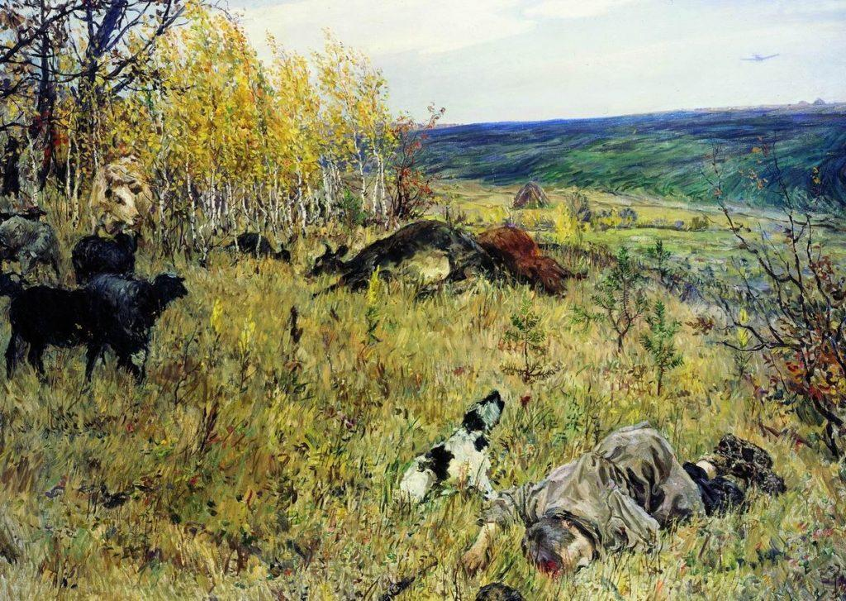
Рис. 4. А.А.Пластов "Фашист пролетел", 1942г.
Аркадий Александрович Пластов создал, на первый взгляд, простой осенний пейзаж: теплое солнце, золотистые березки, как капли крови, красная листва Как будто все тихо и спокойно. Но тут взор падает на маленькую чёрно-белую собачку, которая грустно сидит в высокой траве. Она сидит, подняв мордочку к небу, и воет. И тут замечаешь лежащего мальчика, разбредшееся стадо, обращаешь внимание, на запекшуюся кровь. Убийство кажется нелепостью. "Удивительно тонко передал Пластов это трагическое противоречие, раскрыв тем самым ужас войны вообще и несоответствие ее всему строю нашей жизни".
Лишь потом за зеленью холмов в голубом небе замечаешь фашистский самолет.
Сейчас это полотно находится в Третьяковской галерее и перед ней и сейчас подолгу задерживаются посетители. Действительно, увидев однажды это полотно, его невозможно забыть, настолько пронзителен сюжет данной картины.
Изобразительное искусство имеет большое значение в воспитании патриотизма, так как отличительной особенностью изобразительного искусства является эмоциональная окрашенность и образное восприятие. Исследователь Козлова С.А. отмечает, что искусство помогает детям воспринимать то, что они не могут непосредственно наблюдать в окружающей жизни. Оно создает тот эмоциональным фон, на котором легче усваиваются знания. Окружающий мир обогащает и стимулирует детское художественное творчество, через которое ребенок выражает свое отношение к миру.
Мы поговорили с преподавателем ИЗО Президентского кадетского училища Балашовой С.Л. Она говорит: "Воспитание любви к Родине – одна из главных задач уроков изобразительного искусства. Для этого подойдут уроки рисования на темы, освещающие быт, историю и культуру народа; уроки декоративно-прикладного народного искусства; уроки рисования с натуры пейзажей родного края, портретов земляков, предметов быта народов региона; беседы с обучающимися о крае, его природе, о художниках, ученых и деятелях культуры, об истории Родины в ее настоящем и прошлом через изучение этнографии, народных героев, народных песен, искусство должно способствовать воспитанию ребенка как будущего гражданина. Задача – вызвать у детей интерес к родной стране. Важнейшим условием «проникновения» всех этих ценностей в сознание и чувства обучающихся является создание на уроках атмосферы творчества."
Мы считаем, что изобразительное искусство, в частности живопись, о которой идет речь в работе, помогает утверждению знания в памяти. Ведь, например, при изучении такого исторического деятеля как Ермак, можно не ограничиться уроком истории, а пойти в Государственный Русский музей в Санкт-Петербурге и посмотреть на картину Сурикова "Покорение Сибири Ермаком", так этот эпизод запомнится в памяти зрительно. Кроме того, восприятие живописи, ее познание невозможно без эмоций, картины художников должны вызывать определенные чувства, желание создавать добро. На основе эмоционально-личностного отношения начинают закладываться ценности и мировоззрение.
Живопись не только рассказывает нам о подвигах во имя Родины или иных фактах, но и помогает полюбить и понять природу. Например, Левитан великолепно передал жизнь русской реки в картине "Свежий ветер. Волга" (Рис. 5).
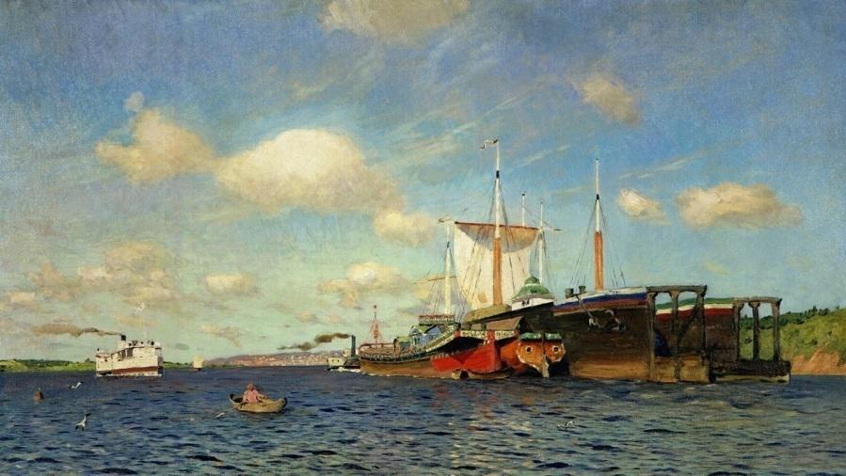
Рис. 5. И.И.Левитан "Свежий ветер. Волга", 1895г.
Через полотно можно прочувствовать, насколько эмоционально насыщенна Волга. Ни на минуту она не затихает: снуют пароходы, покачиваются рыбацкие лодки. Благодаря этой картине можно прочувствовать свежий ветер над рекой, ощущение какого-то радостного обновления.
«Как справедливо отметил Нестеров, "ни одна картина, кроме репинских "Бурлаков", не дает точной характеристики Волги"».
Величайшие художники Репин и Левитан были живописцами реалистичного направления. Того направления, которому посвятила свое творчество и И.В.Рыбакова.

2.Развитие реалистической живописи в России
В середине XIX века сначала в русской литературе, а затем и в живописи возникает потребность в освещении новой темы маленького человека. Ранее художник Федотов уже поднимал ее (например, картина "Завтрак аристократа), но лично, как будто о самом себе. Так, в 60-е гг. начинается эпоха критического реализма. Это не означало отрицание существующего строя, но стали говорить о том, что не возможно больше мириться с тем, что человек воспринимался как вещь, о том, что в обществе, стремящемся в новую лучшую жизнь, имеет место быть неравноправие. Иллюзии после отмены Крепостного права в 1861 году быстро рассеялись, но желание сделать мир чище проникает в искусство (художники-шестидесятники Л. И. Соломаткин, А. И. Морозов, Ф. С. Журавлева, А. И. Корзухин, В. В. Пукирев, Н. В. Неврев, А. М. Волков, М. П. Клодт, Н. Г. Шильдер, А. Л. Юшанов, Н. П. Петров, В. Г. Шварц, И. М. Прянишников, В. И.Якоби во главе с самым талантливым В. Г. Перовым).
Первые картины были вполне академичными, но перед ними стояли толпы людей, ведь они рассказывали о том насущном, что в то время будоражило людей. Ярчайшим примером такой картины было произведение 1862 г. В.Пукирева "Неравный брак" (Рис. 6). Художник как будто вскрыл давно волновавшую всех проблему: было принято стариками брать в жены молодых девушек. На полотне изображен сюжет с пережитой художником личной драмой: бедную молодую девушку против ее воли выдают замуж за богатого старика (вероятно, из-за долгов семьи, такое бывало часто), служитель церкви скрепляет этот кощунственный союз.
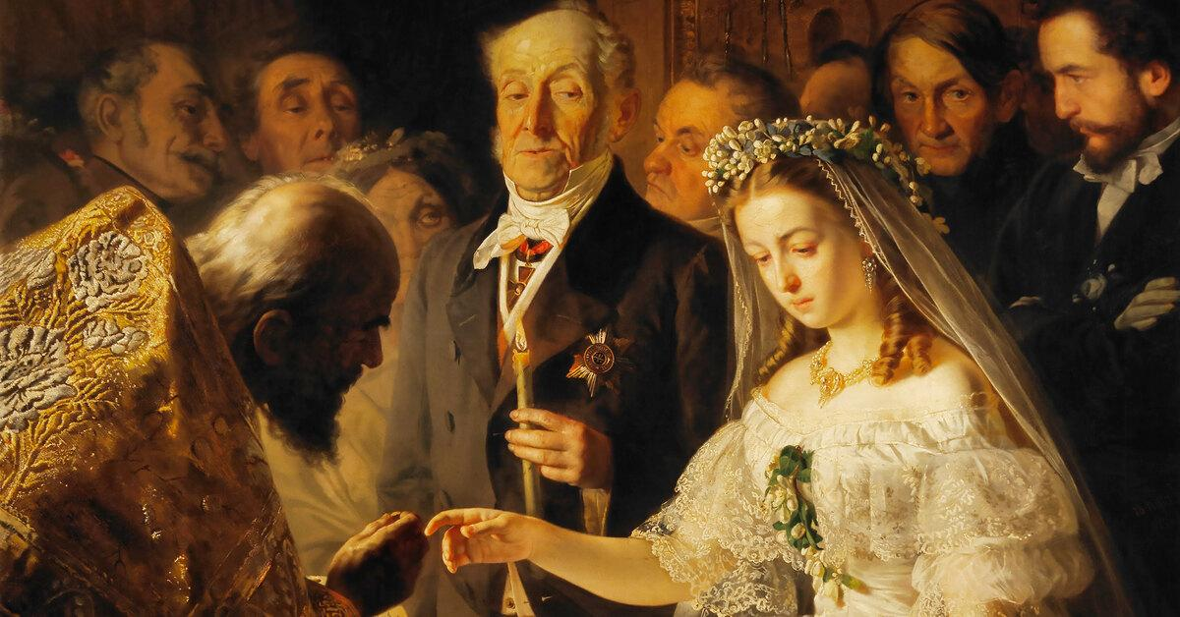
Рис. 6. В.В.Пукирев "Неравный брак", 1862г.

Среди сочувствующих невесте слева мы видим молодого человека в профиль — это автопортрет художника. Он немой свидетель этой сцены и одновременно рассказчик, от лица которого ведется повествование. Противопоставление бедности и богатства, молодости и старости, беззащитности и силы, чистоты и лицемерия.
Тогда же появилась еще одна работа, вызывающая много эмоций. Живописное полотно «Княжна Тараканова» Константина Флавицкого – одно из самых известных творений художника, которое является достойным украшением Третьяковской галереи. Написанное почти полтора века тому назад, оно и теперь волнует зрителя драматизмом сюжета и мастерством исполнения.
Запертая в камере Петропавловской крепости молодая женщина ожидает конца. Нева вышла из берегов, город оказался во власти стихии. Петербуржцам было не до узников тюрьмы. Женщина так молода, что лицо её, даже искажённое гримасой ужаса, остаётся красивым. Шёлк платья напоминает о времени былой роскоши. На первом плане художник изобразил крысу, также пытающуюся спастись, но очевидно, что скоро она разделит участь девушки. На столе — хлеб и вода. Тяжёлая атмосфера замкнутого пространства, из которого узнице не спастись.
В то время не было кино и телевидения. Для зрителей картина стала настоящим воплощением ужаса и страха, что стихия может вернуться вновь, от нее никому не спастись. Говорили о чудовищном бездушии власти.
Эмоционально сильными, сердечными являются и картины В.Г.Перова, будущего передвижника. Сюжеты его картин - это жизнь обыкновенных людей, происшествия, от которых простому человеку хочется отвернуться ("Проводы покойника", 1865 г., "Дети-сироты на кладбище", 1864 г., "Утопленница", 1867г.). Художник как будто заставляет посмотреть на оборванных, истощенных детей, которые делают совершенно непосильную для них работу, волокут зимой, в метель тяжеленную бочку, наполненную водой, по приказу хозяина. В "Тройке" (Рис. 7) показан эпизод из будничной тяжелой жизни крестьянских детей, отданных на обучение в город к мастеровым. Но по сути никакого обучения не было – ребятишек использовали как дешевую рабочую силу. Скорее всего трое изображенных детей работали на ткацкой фабрике. Внизу по улице – Трубная площадь Москвы, где находился фонтан-хранилище. С 1804 года оттуда возили воду. Вот трое ребятишек и везут полную бочку. И это не единственный рейс – за день детям приходилось совершать 7–8 таких походов. На картине изображен вечер, почти уже сумерки, один из последних рейсов. Подростки устали, выбились из сил, но выражение безысходности на их бескровных лицах говорит, что это еще не конец. То же самое будет и завтра, и послезавтра и... всегда.
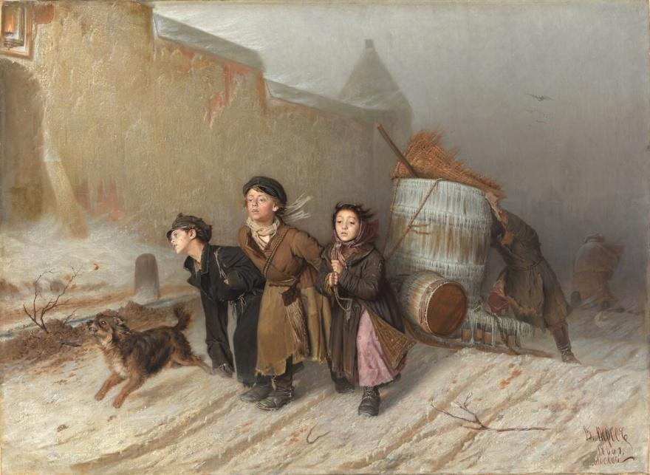
Рис. 7. В.Г.Перов "Тройка", 1866г.

Одним из ярчайших представителей того времени был "живописный Гоголь" Леонид Соломаткин. Он относительно быстро добился успеха, но, увы, также быстро был забыт. Интерес к его творчеству вернулся уже в XX веке. Тем не менее за свою недолгую творческую карьеру Соломаткин успел создать немало ярких образов, которые полюбились современникам.
Считалось, что он писал грубым народным языком, как будто нигде не учился, но на самом деле это было утрирование реальности, гротеск. Его основным сюжетом стала, по выражению искусствоведа Елены Нестеровой, "затягивающая трясина быта" ("Утро у трактира", 1873 г., "Именины дьячка" , 1862г.).
Художники того времени обращают внимание современников на то, от чего больше нельзя отвернуться, просто пройти мимо. Главным становятся человеческие сердце и душа, их проявления. Об этом писали свои картины и художники-шестидесятники, и появившиеся "Передвижники".
Товарищество "Передвижники" объединяло вокруг себя всех лучших живописцев и скульпторов второй половины XIX — начала XX века. "По всей справедливости можно сказать, — писал В.В.Стасов, — что не было таких истинно значительных художников, которые не считали бы за честь и за глубочайшую потребность вступать в ряды передвижников и присоединять свою силу к общей силе".
Товарищество было организовано 160 лет назад году после демонстративного выхода из Академии художеств в Санкт-Петербурге ее выпускников — конкурентов на большую золотую медаль. Это событие будет называться "Бунт четырнадцати", а 9 ноября 1863 года стал памятным днем для всех, кто знает и по-настоящему любит русскую живопись.
Четырнадцать приглашенных учеников, которые пришли выслушать программу конкурса на большую золотую медаль, отказались выполнять задание, которое им зачитал князь Г.Г.Гагарин: "Совет императорской Академии художеств к предстоящему в будущем году столетию академии для конкурса на большую золотую медаль по исторической живописи избрал сюжет из скандинавских саг: «Пир в Валгалле». На троне бог Один, окруженный богами и героями, на плечах у него два ворона. В небесах, сквозь арки дворца Валгаллы, видна луна, за которой гонятся волки..."
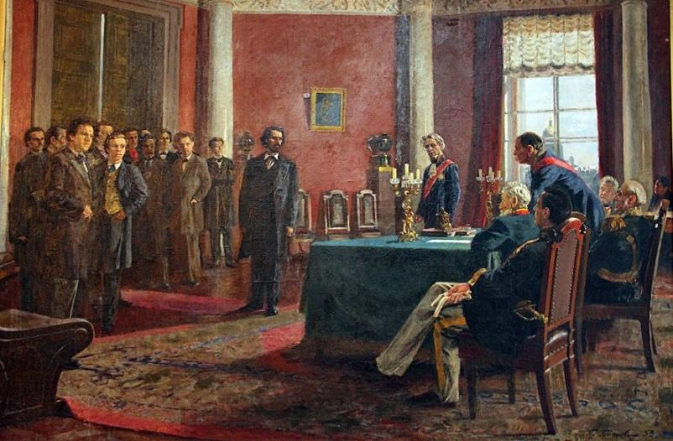
Рис. 8. П.Попов "Бунт Четырнадцати"

Конечно, данный сюжет не имел никакого отношения к России сер.XIX века, стране, в которой только что отменили Крепостное право.
И.Н. Крамской в письме В.В. Стасову писал: "В 57 году я приехал в Петербург слепым щенком. В 63 году уже настолько подрос, что искренно пожелал свободы, настолько искренно, что готов был употреблять все средства, чтобы и другие были свободны: я думал, что в этом заключается разрешение всех вопросов художественных, устранение аномалий и здоровый рост. Свободы от чего? Только, конечно, от административной опеки, но художнику зато необходимо научиться высшему повиновению и зависимости от инстинктов и нужд своего народа и согласию внутреннего чувства и личного движения с общим движением".
К тому времени со дня основания Академии художеств прошло уже столетие. Ее ученикам не хватало свободы, ведь там обучали изображать "идеального" Аполлона (и даже если натурщик никак не соответствовал ему, объясняли, что некрасивую натуру надо поправлять, что именно в этом и состоит высокое назначение искусства). "Сидя с мольбертом в какой-нибудь из галерей Рима, Флоренции или Венеции, срисовывая античную статую, прилежно копируя Воронезе или Тинторетто <...>, вы вдруг поймаете себя на мысли о том, что все это не ваше, чужое; что и выглядит оно здесь вовсе не так, как в залах петербургского Эрмитажа <...>, вы вспомните судьбу сотоварища вашего Ивана Ерменева, тянувшегося к русской правде, рисовавшего задавленных нуждою стариков, старух и крестьянских детей и мечтавшего, подобно Радищеву раскрыть перед людьми картину тяжкой народной доли." В Академии все было очень строго прописано, со временем, конечно, она стала подавлять художников. Форма начала преобладать над содержанием. Хорошо было писать об итальянских романах, мифах Древней Греции, поэтому, даже если художник писал о русской жизни, он все равно затем возвращался к "настоящему искусству". Ректор Академии Федор Бруни настаивал, что только в античных сюжетах художник может по-настоящему проявить свое мастерство.
Четырнадцать никому не известных молодых художников решили основать свою Артель свободных художников. Вдохновителем стал двадцатишестилетний И.Н.Крамской."Одна и та же глубокая мысль лежит в их основе: свобода, нужная для русского искусства, свобода, нужная для русского художника".Учредителями Артели стали тринадцать участников «бунта» – Б.Б. Вениг, А.К. Григорьев, Н.Д. Дмитриев-Оренбургский, Ф.С. Журавлев, А.И. Корзухин, И.Н. Крамской, К.В. Лемох, К.Е. Маковский, А.И. Морозов, М.И. Песков, Н.П. Петров, Н.С. Шустов – и присоединившийся к ним скульптор В.П. Крейтан. Позже в Артель ненадолго вошел четырнадцатый участник «бунта» А.Д. Литовченко, а в 1865 г. – художники Н.А. Кошелев и П.А. Крестоносцев.
Они жили коммуной, сняли просторную квартиру (сначала на Васильевском острове, потом на Адмиралтейской площади), там же сообща работали и кормились, а по вечерам собирались в зале за длинным столом: один читал вслух, другие рисовали, набрасывали портреты друг друга или же эскизы новых работ.
В дом на углу Вознесенского проспекта и Адмиралтейской площади стали часто заходить и посторонние: ученики академии, художники, петербургские литераторы. Стали обычными "четверги", когда в большом просто обставленном зале собиралось до пятидесяти человек. Только приехавший в Петербург тогда еще молодой ученик Репин вспоминал: "После ужина иногда танцевали, если бывали дамы.". Бывали там и Ф.А.Васильев, Н.Н. Ге, А.Е. Горавский, Ф.Ф. Каменский, В.М. Максимов, Г.Г. Мясоедов, И.Е. Репин, К.А. Трутовский, П.П. Чистяков, А.И. Штакеншнейдер и И.И. Шишкин, от чьего баса дрожали оконные стекла, и др. "Знаменитые "четверги" Артели привлекали многих, способствуя воспитанию художественной молодежи, консолидации художественных сил. Эти рисовальные вечера сопровождались обсуждением волнующих вопросов политики, общественной жизни, искусства, чтением диссертации Чернышевского "Эстетические отношения искусства к действительности", работ Писарева "Разрушение эстетики", "Пушкин и Белинский " и др."
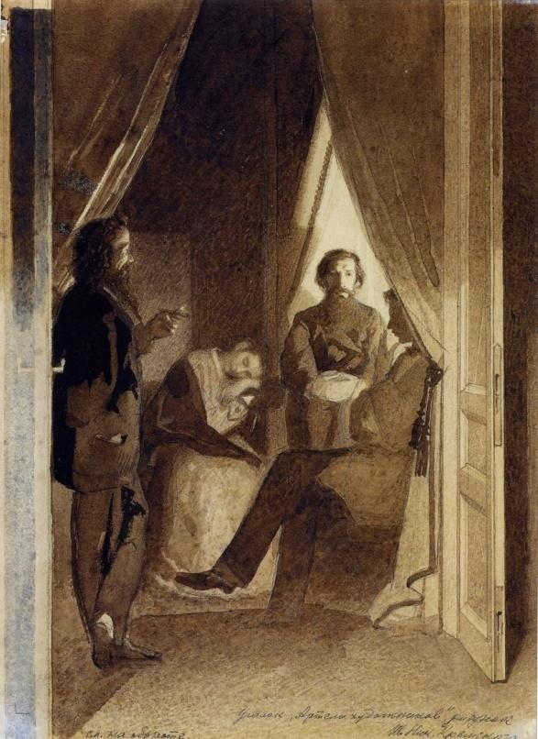
Рис. 9. И.Н.Крамской. Уголок "Артели художников"

Летом многие члены разъезжались по родным краям, на отдых, а осенью собирались снова с этюдами и картинами. Репин вспоминал об этом, как о празднике.
Как показали ближайшие годы, спровоцированная «протестантами» ситуация не привела к их полному разрыву с Академией, все они в дальнейшем продолжали участвовать в академических выставках и в скором времени удостоились академических званий.
12 августа 1865 г. по инициативе Артели в Ярмарочном доме Нижнего Новгорода открылась первая в русской провинции ретроспективная выставка русского искусства, на которой экспонировалось около 150 картин, включая произведения Д.Г. Левицкого, В.Л. Боровиковского, А.Г. Венецианова, К. П. Брюллова, а также работы современных художников, в том числе самих артельщиков. Для устройства этой масштабной выставки Артель была вынуждена опереться на структуру другой организации, созданной чуть ранее, – Санкт-Петербургского собрания художников13, которое обеспечило получение картин старых мастеров из Музея Академии художеств. Широко задуманное мероприятие, ставившее высокую цель «содействия распространению внутри России любви к изящным искусствам» и «знакомить с историей нашей живописи», не принесло Артели доходов, но, спустя несколько лет, получило продолжение в деятельности Товарищества передвижных выставок, за время существования которой было организовано 48 выставок в разных городах Российской империи. Передвижники стали первыми в мире, кто придумал возить свои работы за пределы столичных городов. Посмотреть на картины приходили десятки и сотни тысячи человек. Порой, это были города, где художественной жизни практически не было. Такие выставки имели огромное значение, ведь не в каждом городе и училище было, а благодаря Передвижникам огромное количество людей смогло увидеть главных художников страны.
Со временем стало понятно, что Артель - это лишь первая ступень, что малочисленной группе энтузиастов будет трудно выйти на широкую публику. И внутри сообщества было не все гладко. Сначала из-за чахотки уехал в Крым, а затем и умер, Михаил Песков. Затем в тайне от товарищей стал вести переговоры о поездке за границу с Академией Дмитриев-Оренбургский. Для Крамского это было ударом, он предложил устроить товарищеский суд, но его никто не поддержал. Крамской вышел из Артели.
Сам же он объяснил развал объединения случайным составом участников, которые просто не хотели умереть с голоду.
Идея организовать Товарищество пришла Г.Г.Мясоедову, который во время своей поездки в Италию подружился с Н.Н. Гё, рассказавшем ему о Нижегородской выставке. Крамской так рассказывал об истории создания Товарищества: "Зимою 1868-1869 года Мясоедов, возвратившись из Италии, бросил в Артель мысль об устройстве выставки каким-либо кружком самих художников. Артель с большим сочувствием приняла новую мысль... Однако же предложение Мясоедова не тотчас осуществилось. Но, проживая в 1869 году в Москве, Мясоедов возобновил там свою пропаганду. Московские художники В.Г.Петров, В.Е.Маковский, И.М. Прянишников, А.К.Саврасов с жаром приняли мысль его и в конце 1869 года предложили петербургской Артели соединиться всем вместе и образовать новое общество... Я призывал товарищей расстаться с душной курной избой и построить новый дом, светлый и просторный. Все росли, всем становилось уже тесно. Около того же времени возвратился из Италии Ге и заговорил о Товариществе как о деле ему уже известном...Через год "Товарищество", уже утвержденное правительством, начинало свою деятельность". Ко времени создания Товарищества петербургская Артель почти прекратила свое существование и часть ее членов вошла в новое объединение.
Московская школа живописи, хоть и не дотягивала мастерством до столичной, но художникам, окончившим Московское училище, жилось намного вольготнее. "...они видели перед собой каждый день не строгие ранжиры петербургских проспектов, не окованную камнем Неву, не петропавловский шпиль, вонзенный в хмурое небо, не императорские выезды и золотое шитье мундиров". Из Москвы была лучше видна могучая, сильная, матушка Русь. Например, В.Г.Перов, который одним из первых, наряду с Прянишниковым, Маковским, Саврасовым откликнулся на призыв Мясоедова, искал темы для своих картин не на Олимпе, легендах и мифах прошлого, а на московских улицах и площадях, в нищих деревнях, кабаках, мертвецких. В жертвах тогдашней жизни.
Осенью 1870 года был готов совместный проект Устава, первым пунктом которого было:"Основание Товарищества передвижных выставок имеет целью: доставление провинций возможности следить за успехами русского искусства..." Стоит отметить, что у Передвижников изначально отсутствовала идеологическая программа (она появилась только к 25 выставке), а пункт о материальном положении в черновиках Устава был даже первым. Также было прописано, что в объединение может вступить любой более-менее известный художник. В первоначальный состав в товарищество входит 15 художников-учредителей. Это и бытовые живописцы (Перов, Прянишников и т.д.), и пейзажисты (Шишкин, Саврасов, Каменев и др.), мастера исторического жанра.
На первой же выставке, которая открылась весной 1871 года в Петербурге (на ней было представлено всего 46 картин), собрались тысячи посетителей. Успех был несомненный. Люди подолгу стояли у полотен Перова. Сильно впечатлил их холстГё "Петр Первый допрашивает царевича Алексея в Петергофе", ведь впервые трагическая страница прошлого была рассказана просто, без показного драматизма.
Картины Передвижников вызывали разные мысли: печальные и радостные, те, из-за которых спорили или уходили после просмотра молча, в задумчивости.
Но была одна картина, которая, на наш взгляд тогда, еще в XIX веке, заставила почувствовать то, что сейчас чувствуют и посетители выставок И.В.Рыбаковой.
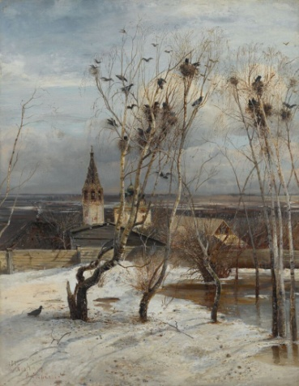
Рис. 10. А.К.Саврасов "Грачи прилетели", 1871г.

Это картина Саврасова "Грачи прилетели" (Рис. 10). Она одновременно объединяет и грусть, и радость, и раздумье. Чувство единения с природой уходящей зимы и первого весеннего дня. Леонид Волынский дал очень точное определение этому чувству: чувство родины. Как будто каждый был рядом с этой церквушкой, пускал кораблике в этом озерце, хлюпал по этой снежной каше.
"Грачи прилетели" подняла из глубин души каждого что-то свое, но обязательно светлое.
Картина ознаменовала собой не только начало природной весны, но и весны новой русской живописи, той, которая жива в XXI веке благодаря таким художникам как И.В.Рыбакова.
Одновременно с картиной Саврасова была написана "Оттепель" молодого художника Ф.А.Васильева. Она о грустном раздумье: куда же идут мужчина с котомкой и мальчик по разъезженной дороге по сырым проталинам. Картина вызывает тревогу за Родину, ждущую пробуждения.
Стоит отметить, что именно это время года, межсезонье, больше всего любит изображать Рыбакова. К сожалению, стремление желание запечатлеть этот период стоил Васильеву жизни: во время работы началось чахотка, которую так и не удалось вылечить, художник умер в Крыму совсем рано. Крамской так писал Стасову: "Не знаю, много ли будет у меня единомышленников, но я полагаю, что русская школа потеряла в нем гениального художника...".
Когда вспоминаешь о художниках, чьи полотна были представлены на выставках Передвижников, безусловно, нельзя не сказать о величайших представителях – И.Е.Репине и В.И.Сурикове. "В своих произведениях эти замечательные художники выражали мысли и чувства народа. В их творчестве русское реалистичное искусство достигло своего расцвета. Искусство этих двух мастеров – гордость нашего народа".
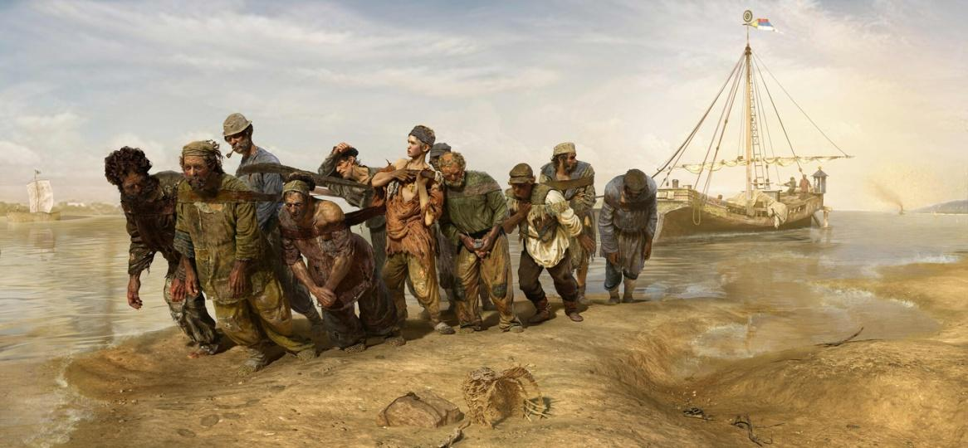
Рис. 11. И.Е.Репин "Бурлаки на Волге", 1873г.

Идея картины, которую знает каждый, "Бурлаки на Волге" (Рис. 11), появилась у Репина еще во время совместной жизни на Волге с Васильевым и Макаровым, а заканчивал, когда первый угасал в Крыму.
Летом 1870 года, когда друзья-художники на берегах великой реки, Репин уходил на песчаную отмель, где часто останавливались на отдых бурлаки. Сейчас сложно представить, что когда-то люди тащили по реке огромные баржи. По и художника потрясало это зрелище. Особенно ему запомнился один из них, по фамилии Канин, человек богатырской силы, умный и добрый.
На картине прозвучала правда. "Впряженная в лямки, подневольная, но могучая своей затаенной силой Русь вставала тут перед зрителем. Взгляд бурлака, налегающего на лямку сильным голым плечом, обжигал. И каким тревожным контрастом темнели эти фигуры среди безмятежно сияющей природы!"
Подневольный, каторжный труд народа показал и К.А.Савицкий в своем раннем полотне "Ремонтные работы на железной дороге"(1874г.).
Одно из центральных мест в живописи Передвижников заняла крестьянская тема. Она была очень важна для художников по нескольким причинам: среди передвижников были люди из крестьянских семей, соответственно, крестьянская тема им близка: они хорошо знали их быт и традиции, понимали тяжелую жизнь крестьян. Многих художников волновали социальные проблемы общества, среди которых было много связано и с несправедливостью по отношению к крестьянам, а так же забытые иконно русские традиции, в стремлении подражать западным странам. Не менее важная причина — это влияние литературы, где постепенно главными героями становятся простые крестьяне. В литературе заговорили про крестьян и низшие слои общества, потому что в конце XIX века все понимали, что нужно что-то менять в обществе, в том числе в отношении крестьян. Писатели излагали свои мысли с помощью слова, а художники с помощью красок.
Для нашего исследования деревенская живопись, тема крестьянского быта особенно важна, поскольку она же является основной в творчестве Рыбаковой.
Одной из картин, где ярко воплощена крестьянская тема, является работа Репина «Крестный ход в Курской губернии» (1880–1883)(Рис. 12).
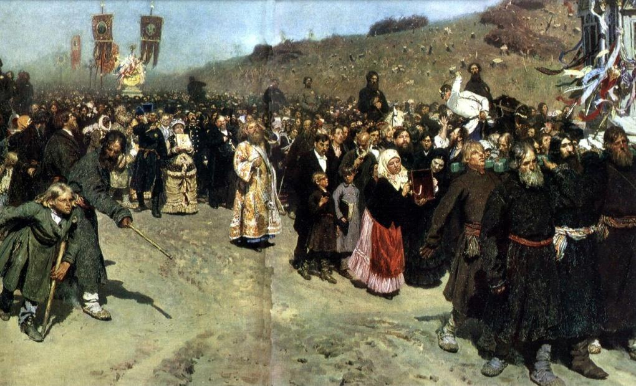
Рис. 12. И.Е.Репин, "Крестный ход в Курской губернии", 1883г.

Курская губерния славилась своими пышными крестными ходами, художник специально ездил туда, чтобы своими глазами увидеть один из них. Современники называли эту картину энциклопедией русской жизни, восхищаясь мастерством художника. С теплотой и сочувствием Репин рисует образы крестьянской бедноты. Главное – это процессия изпростолюдин, они оттеснены от основной процессии, несущей святыни. Их не пропускают стражники, и люди, кроме отважного карлика, не решаются перечить. В середине много свободного пространства, которое можно трактовать следующим образом: пропасть между низшими и высшими слоями общества велика, также как расстояние, на которое знатные господа не подпускают простых людей.
Художником, посвятившим свое творчество крестьянской теме, был передвижник В.М.Максимов. Картины художника отражают самобытность русского народа и его миросозерцание. Полотна не имеют ярких красок или острых сюжетов, они не броские. Например, картина «Бабушкины сказки» 1867 года представляет обычную для крестьянской семьи сцену: вечером бабушка рассказывает сказки своим внукам и правнукам, а они с интересом слушают ее. Рассказчица является главным героем и композиционным центром картины. Безрадостные стороны крестьянской жизни отобразил Максимов в своих полотнах "Семейный раздел", "Больной муж" и др.
Типичный для деревни момент был изображен на картине Савицкого "Встреча иконы" (Рис. 13), которая была представлена на 6-й Передвижной выставке. Сюжет построен на контрасте: с одной стороны наивные крестьяне, верящие в чудотворную икону. С другой – равнодушное к происходящему духовенство.
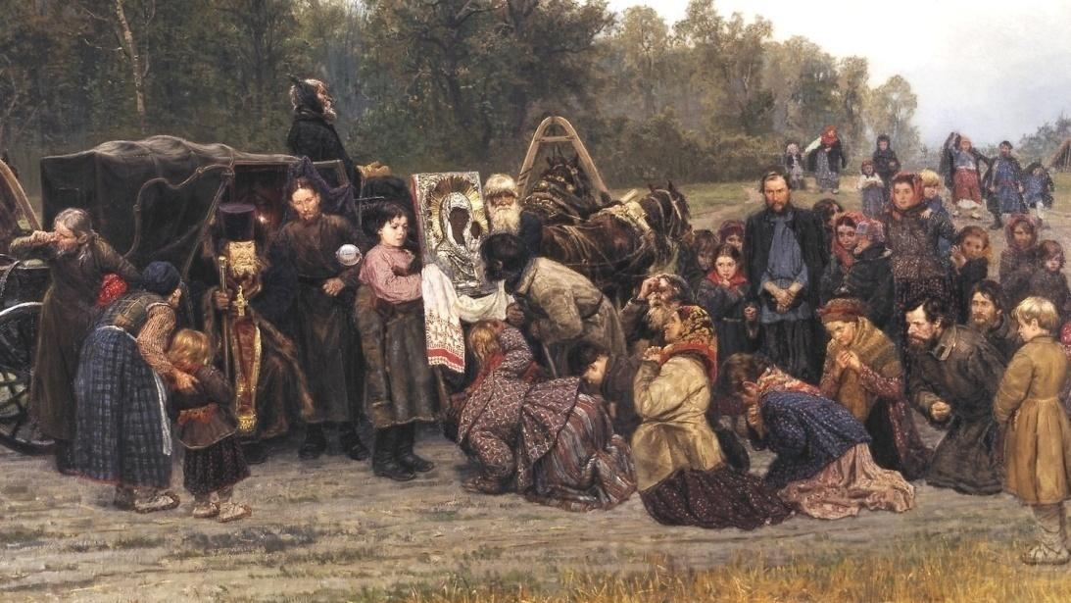
Рис. 13. К.А.Савицкий "Встреча иконы", 1878г.

Эмоциональную роль играет невзрачный деревенский пейзаж, а серый осенний день определил темноватый колорит картины.
Передвижники позднее изображали крестьянство революционное (Л.В.Попов), протестное (Н.В.Орлов). Быт крестьянских детей показывал Н.П. Богданов-Бельский. Например, в картине "Устный счет" (Рис. 14) 1895 года художник с теплотой изобразил детский образ, пытливый ум и стремление деревенской детворы к знаниям.
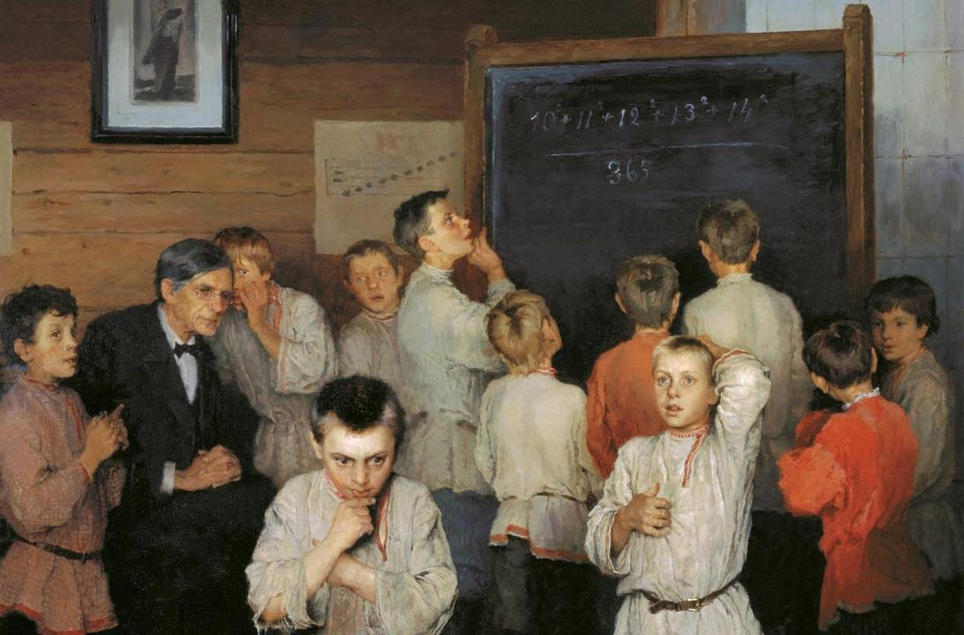
Рис. 14. Н.П. Богданов-Бельский "Устный счет 1895
Правдиво отразил жизнь народа, в основном крестьянства, А.Е. Архипов. Глубоко лиричны его работы "На Оке" (1890 г.) и "Обратный" (1896г.). Очень социальна его картина "Прачки" (1901г.), в которой он очень точно показал тяжелый женский труд.
Вторая половина XIX века – это еще и время развития русской пейзажной живописи.
Мы уже упоминали родоначальника русского лирического пейзажа А.К.Саврасова, а также Ф.А.Васильева. Но расцвета русский пейзаж достиг и благодаря таким великим художникам как И.И.Шишкин (эпический пейзаж), В.Д.Поленов, А.И.Куинджи, И.И.Левитан, В.А.Серов, А.М. Васнецов и др.
Например, на полотнах И.И.Шишкина русская природа предстает во всем своем величии. Пейзажи И.И. «Сосновый бор. Мачтовый лес в Вятской губернии» (1872 г.), «Рожь» (1878 г.) показывают огромную любовь творца к природе родного края, к ее необъятным просторам. "Все в этой картине пронизано живым ощущением природы".Главное и самое важное, что новаторски воплотил мастер в пейзажном реализме - он придал необычайный, небывалый до этого размах лесному пейзажу, вдохнув в него эпическую, чисто русскую широту. Он концентрирует внимание даже на самых мельчайших моментах природы, которые возможно были бы совершенно незаметны глазу простого человека.
Необычны, таинственны, со световым эффектом пейзажи А.И. Куинджи. В живописи он свободно владел освещенностью, яркостью, полутонами, валерами. Художник мыслил цветом, улавливая в природе его тончайшие нюансы, и обладал необычайным даром полно видеть мир особой чувствительностью зрения. Для Архипа Куинджи важно было изображать не природу в ее сиюминутной красоте, а выразить самое главное – суть природы, ее сокровенный и вселенский смысл. Художник верил, что красота природы заключается не в ее статичных формах, а в том, как с ней взаимодействует свет. "Березовая роща" – одно из наиболее значимых произведений в творчестве Куинджи. Работа «Березовая роща» (1879 г.) поразила зрителей своей яркостью и радостным ощущением единения с природой. В ней художник добился декоративного эффекта.
На картине «Лунная ночь на Днепре» (Рис. 15), которая написана в 1880 году, художник изображает ночной пейзаж, с луной, бросающей мягкий свет на реку и окружающий пейзаж, где можно наблюдать бесконечное множество оттенков разных цветов, даже ночь не может быть абсолютно черной, она наполнена светом и цветом.
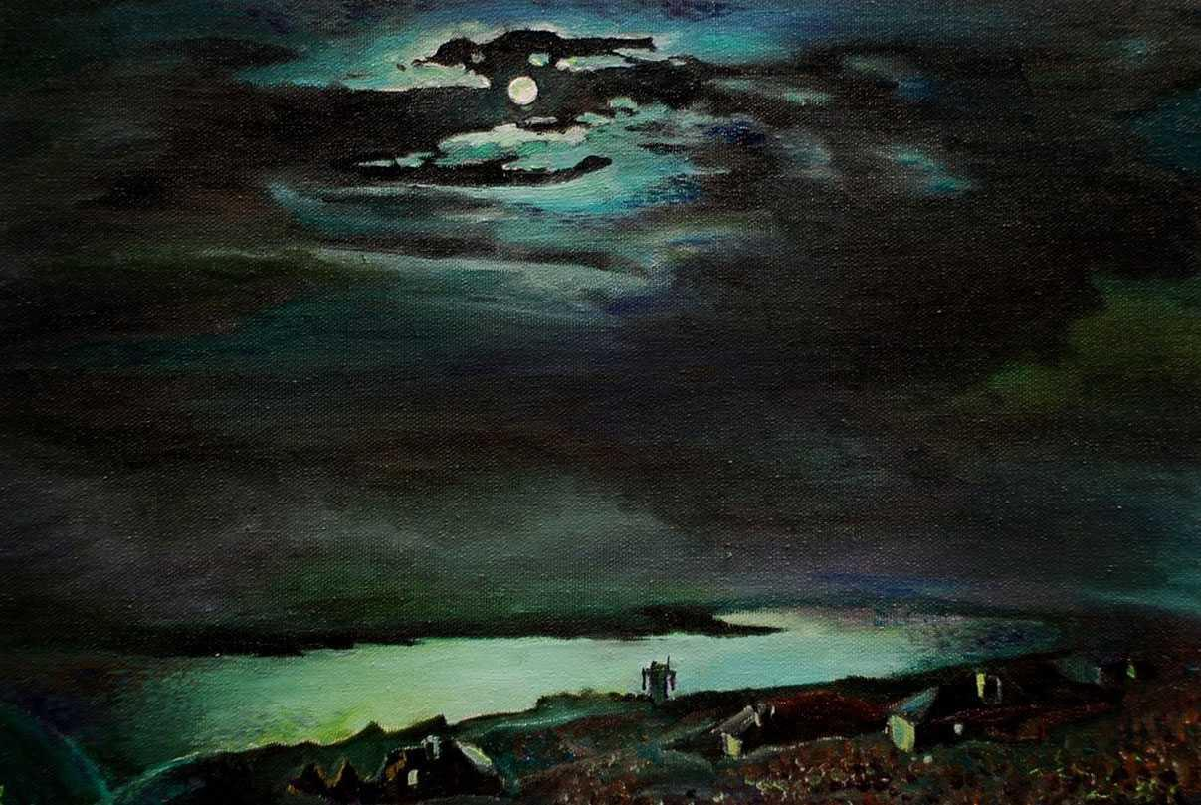
Рис. 15. А.И.Куинджи "Лунная ночь на Днепре", 1880г.
Воспевая красоту великой реки, Куинджи создал неповторимый по силе выразительности пейзаж Малороссии.
Несмотря на то, что исследуемому нами художнику Рыбаковой ближе творчество Передвижников, нельзя не рассказать и о другом объединении, повлиявшем на историю русской живописи конца XIX и XX веков. Тем более что многие находят в ее творчестве и их веяние.
В отечественной истории искусства не найдется мастера, который оставался бы верен импрессионизму на протяжении всей жизни и мог бы быть безоговорочно назван импрессионистом. Вместе с тем импрессионизмом "переболели" едва ли не все русские живописцы рубежа XIX–XX веков. Родиной импрессионизма является Франция — на тот момент главный художественный центр Европы. Точкой отсчета в истории нового стиля можно считать 1874 год. Тогда в мастерской фотографа Надара на бульваре Капуцинок в Париже прошла первая выставка импрессионистов. Представители нового стиля начали писать свои картины не в мастерских, а на пленэре, то есть на открытом воздухе, — чтобы передать свежие впечатления от конкретного момента. Так их полотна наполнились светом и воздухом, а поверхность холста превратилась в рельефный слой из отдельных разноцветных мазков. Французской публике было нелегко принять эти новшества. Импрессионистов называли безумцами, над ними насмехались, их критиковали. Однако постепенно появлялись и ценители работ Моне, Ренуара, Сислея и их единомышленников.
Импрессионизм в России возникает в конце 1880-х годов во многом как реакция на передвижничество. Лидерами молодых художников оказались Валентин Серов и Константин Коровин. Последний говорил: "Моей главной, единственной, непрестанно преследуемой целью в искусстве живописи всегда служила красота, эстетическое воздействие на зрителя, очарование красками и формой. Живопись, как музыка, как стих поэта, всегда должна вызывать у зрителя наслаждение". Для передвижников в искусстве главным были содержание картины, ее суть, а не форма. Художники-импрессионисты, наоборот, увлекаются внешней стороной и интересуются живописью ради живописи. Для них форма становится полноценным содержанием.
Валентин Серов и Константин Коровин не только главные и самые известные представители нового течения в России. Они были первыми, в чьем творчестве импрессионистические поиски проявились наиболее полно и последовательно.
Если посмотреть на известнейшую "Девочку с персиками" (1887 г.) Серова, мы испытываем чувство радости, тепла, любви. "Мы испытываем чувство благодарности Серову, когда смотрим на его «Девушку, освещенную солнцем» (Рис. 16). Мы благодарны ему за то, что он обогатил наше знание зримого мира, за то, что он увидел и показал средствами живописи цветовое богатство действительности, ее цветовую гармонию, которые не улавливал до него глаз обыкновенного человека, не художника."
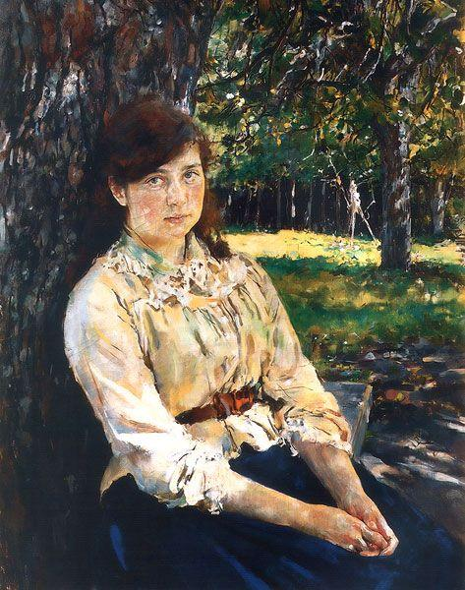
Рис. 16. В.А.Серов "Девушка, освещенная солнцем", 1888г.

Кроме прославленных Валентина Серова и Константина Коровина, в России конца XIX — начала XX века в том же стиле работали многие мастера: Василий Поленов, Игорь Грабарь, Александр Герасимов.
Назовем еще одного яркого представителя рассматриваемого стиля, которого считают мэтром импрессионизма. Это московский художник Юрий Пименов пришедший к светлым импрессионистским картинам после мрачного экспрессионизма. Частые прогулки по Москве, наблюдение за новыми строящимися домами, новыми автомобилями и кипучей жизнью помогло Пименову выбраться из депрессии. Его картины стали светлыми, наполненными радостью и предвкушали счастливые перемены. Так появилась серия картин о новых кварталах, знаменитые работы «Новая Москва», «Свадьба на завтрашней улице» (Рис. 17) и другие наполненные жизнью холсты. Картины Пименоваудивительным образом тонко отражали реальность и передавали всю красоту и жизненную силу момента. В то время как сторонники соцреализма пытались представить жизнь идеальной, Пименов показывал самые обыденные моменты, отмечая, насколько необыкновенными они могут быть. Вроде бы простая городская улочка с грязной дорогой, но все здесь попало в вихрь обновления, и совсем скоро улица превратится в комфортабельный ухоженный проспект, по которому радостно помчатся все от мала до велика. Манера письма у художника была уникальной — он использовал короткий полупрозрачный мазок и передавал с его помощью всю радость бытия, которой буквально бурлила разрастающаяся Москва.

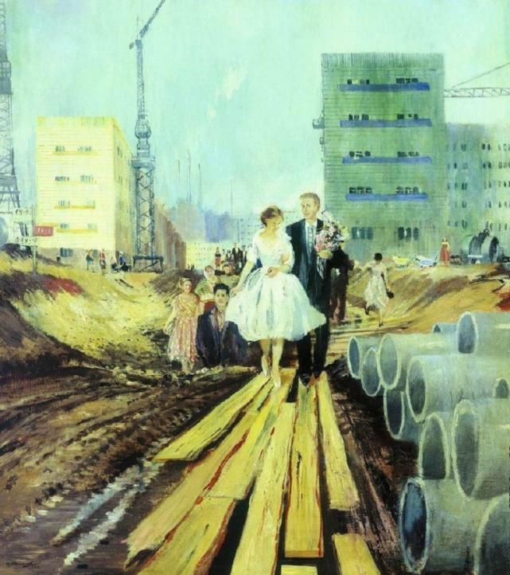
Рис. 17. Ю.И.Пименов "Свадьба на завтрашней улице", 1937г.

Ярким явлением в художественном мире явилось движение пленэрной живописи, появившееся в Англии благодаря Джону Констеблю и Ричарду ПарксуБонингтону в XIX веке, и получившее широкое распространение в творчестве французских импрессионистов (Жан-Батист КамильКоро, Жан-Франсуа Милле, КамильПиссарро, Пьер-Огюст Ренуар, Клод Моне и др.) «Пленэризм становится основой эстетики художников, для которых свет и воздух приобретают самостоятельное значение и чисто живописный интерес». В России во 2-й половине XIX - начале XX вв. пленэрной живописью успешно занимаются Василий Поленов, Исаак Левитан, Валентин Серов, Константин Коровин, Игорь Грабарь. Очень важно отметить, что именно пленэрная живопись - основа творческого пути И.В.Рыбаковой. О том, как развивался ее путь и о тех мастерах, которые более всего повлияли на нее, пойдет речь в следующей главе исследования.

3. Становление И.В.Рыбаковой как мастера реалистической живописи
Ирина Владимировна Рыбакова - уроженка тверской земли, она родилась в г.Вышний Волочек в 1962 году. Все предки художника имеют корни здесь, где трудились в разное время выдающиеся живописцы В.Г.Сорока, И.И. Левитан, В.А.Серов, И.Е.Репин и многие другие.
Будущий мастер реалистичной живописи любит рассказывать о том, насколько ей повезло родиться именно здесь. "Испокон веков земля эта рождала людей, расположенных к красоте. В песнях, сказаниях, в резьбе и вышивке воспевали они мир, их окружавший, украшали этот мир. Сколько самобытных художников дала эта земля. Отсюда пешком шли в столицы за учением талантливые выходцы из простого, а порой и крепостного люда. Мина Колокольников, Ермолай Комеженков, Александр Алексеев, Никифор Крылов, Алексей Тыранов, Павел Чистяков, Иван Творожников прославили трудами своими землю, на которой они родились.".А.Радищев в своей книге "Путешествие из Петербурга в Москву"посвятил этому краю многие главы. Великий живописец Венецианов был первооткрывателем не только новых жанров в искусстве, но именно он привлек внимание последующих мастеров кисти и к русской теме, и к русскому пейзажу, особую красоту которого он увидел под Вышним Волочком. Сюда приедет Репин и укажет место для Академической дачи художников и учащихся, и все они будут воспевать здешнюю природу, старину, писать древние погосты, монастыри. В окрестностях будет работать Левитан и создаст такие шедевры как «Над вечным покоем, «Золотая осень». До сих пор старожилы Вышневолоцкого края показывают «Сопку Левитана». Помнят и Богданова-Бельского, и Бялыницкого-Бируля, и Жуковского, и Коровина, и Нестерова. В Вышнем Волочке сохранился памятник А.Г.Венецианову известного советского скульптора Олега Комова, в том самом месте, где вдоль тихих улочек с уютными домами и палисадниками часто ходил великий художник.
Вышневолоцкий путь являлся одним из древнейших, он связывал Великий Новгород с Владимиро-Суздальскими землями, вел к булгарам и в Персию. В начале XVIII века, чтобы соединить новую строящуюся столицу с южными губерниями государства, Петр I осуществляет огромные по тем временам ирригационные работы, которые возглавил самородок-гидростроитель, бывший крестьянин Астраханской губернии М.И.Сердюков. Сам император прошел от озера Мстино дикими лесистыми берегами реки Мсты вплоть до озера Ильмень, давая указания, где и что надо строить. Там, где сейчас стоит знаменитая Академическая дача имени И.Е.Репина.
Идея ее постройки принадлежала популярному в России общественному деятелю, предпринимателю и меценату В.А.Кокореву. Он был известен как покровитель художеств, страстный собиратель произведений искусства. Василий Александрович часто бывал в своем имении у истока реки Мсты, любил общество художников, которые приезжали в усадьбу работать. Однажды ему пришла мысль организовать заведение, где бы могли молодые неимущие художники летом продолжать свои занятия.
22 июня 1884 года произошло торжественное открытие "приюта" – так стали называть будущую "Академическую дачу". Ее стали регулярно посещать профессора и преподаватели Академии художеств. Постепенно она становилась местом серьезного изучения пленэра. Сюда стали присылать наиболее талантливых учеников, заслуживших это право своими успехами. Неоднократно на дачу приезжал Илья Ефимович Репин. В 1898 году им был написан этюд "На Академической даче" (Рис. 18), который находится сейчас в Государственном Русском музее, а копия в размере оригинала —
в «репинской» комнате музея Академической дачи . Этот этюд не только хранит память о пребывании великого художника, но и "правдиво передает атмосферу сосредоточенной и увлеченной работы, которая царила здесь. Именно тогда родился на даче обычай ставить постановки и писать их всем вместе на открытом воздухе. Иногда ставились целые сцены."Можно было видеть работу мастера, его технические приемы, его восприятие натуры.
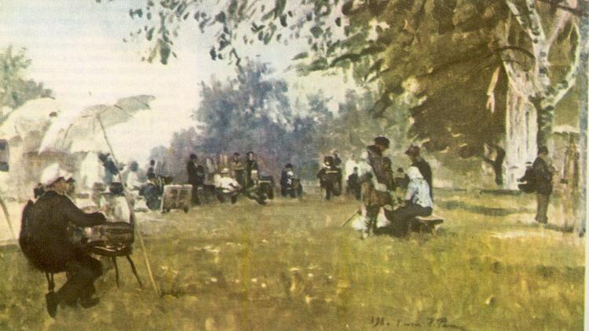
Рис. 18. И.Е.Репин "На Академической даче", 1898г.

Этот обычай сохранился и до наших дней. Сегодня знаменитое место открывает свои двери для художников со всего мира. Здесь регулярно проводятся обучающие мастер-классы и пленэры, на одном из которых в рамках данного исследования рассказала о своем творческом пути Рыбакова.
Ирина Владимировна – дочь учительницы Розы Дмитриевны и инженера Владимира Михайловича (Рис. 19). Оба они жили в деревнях под Вышним Волочком (папа - в Деревково, мама- в Новом Котчище), в окрестностях которых и познакомились . Художник с теплотой рассказывает об этом: "Мама – редкая красавица. Предполагаю, что не одно мужское сердце было ею разбито. Многие за ней пытались ухаживать, страдали, вздыхали. Столичные художники заглядывались. Да – куда там! Всем своим блестящим ухажерам мама предпочла простого, скромного, искреннего и надежного Володю Рыбакова.
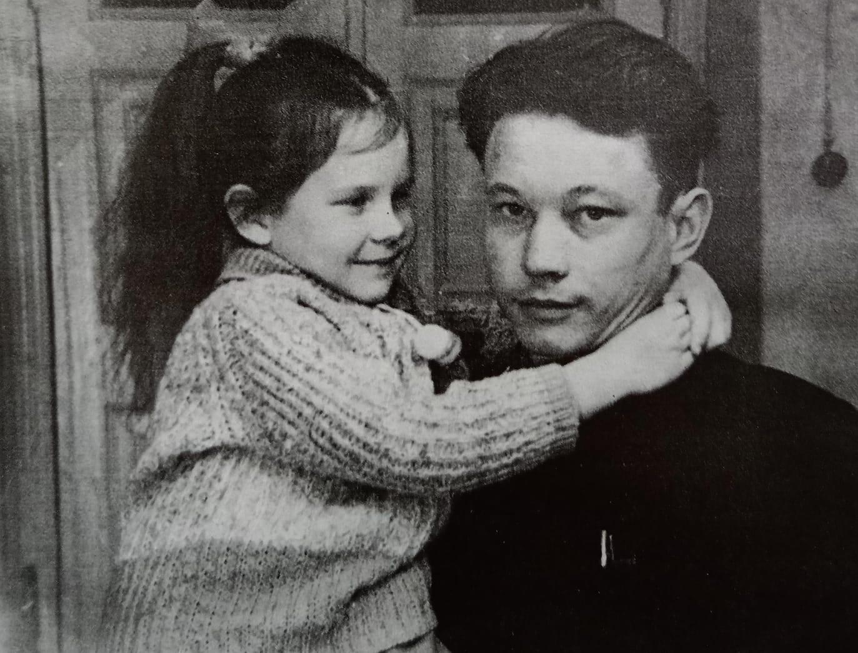
Рис. 19. И.В.Рыбакова с отцом, В.М.Рыбаковым (из личного архива)

Познакомились они в двух шагах от Академички – на танцах в санатории "Валентиновка" на Мстином-озере. Молодец папа! не оробел-таки, пригласил на вальс такую красотку! В 1961 году они поженились". Семьи обоих родителей встретили Великую Отечественную Войну на тверской земле. Дед по матери, Дмитрий Иванович, ушел на фронт и погиб в Польше, в местечке Руптовец близ Гданьска, бабушка получила похорону 9 мая, в день, когда страна праздновала победу. "Мое раннее детство согрето бабушкой Машей, ее добрым доглядом, ее мудрым наставительным словом..." Картина "Бабушкино окно" (Рис. 20) – это напоминание о бабушке, о детстве с ней.

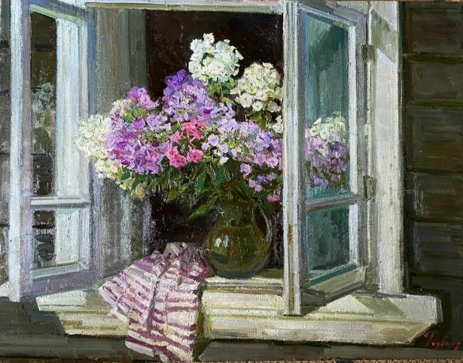
Рис. 20. И.В.Рыбакова "Бабушкино окно", 2021г.

"Я специально не меняю рамы, – говорит Ирина Владимировна на открытии выставки в Казани «Здесь Родины моей начало», – потому что мне хочется, чтобы это была память детства.
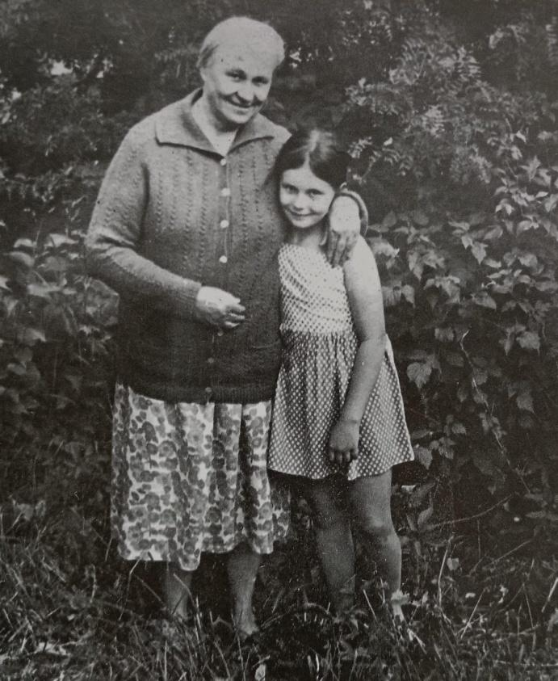
Рис. 21. И.В.Рыбакова с бабушкой (из личного архива)

Родители отца, Михаил Викторович и Мария Григорьевна, вместе с детьми (их было пятеро) были эвакуированы в Свердловск, когда бои шли слишком близко. Но к концу 1941 года под ударами Красной Армии немцы отошли и они вернулись домой: "Бабушка Мария Петровна (Рис. 21) рассказывала, что в первые месяцы войны прямо напротив нашего дома стояла зенитная батарея, защищавшая от немецких бомбардировщиков плотину на реке Месте. Когда прилетали фашистские самолеты, молодые девушки-зенитчицы открывали пальбу, от которой ложки подпрыгивали на столе...".
Вспоминает Рыбакова также и о дяде Гуляеве Василии Георгиевиче, генерал-майоре танковых войск, авторе книги "Человек в броне", имя которого увековечено в Главном Храме Вооруженных сил России и навсегда запечатлено на мемориале "Дорога памяти". А также Борисе Михайловиче, пропавшем без вести на фронте, который в детстве и юности занимался рисованием, подавал большие надежды как художник, однако выбрал военную службу и перед самой войной поступил в Ленинградское артиллерийское училище. В семейном архиве Рыбаковых сохранились рисунки Бориса, которые свидетельствуют о том, насколько щедро был одарен он художественными способностями.
Несмотря на то, что папа Ирины Владимировны мечтал о том, чтобы дочка поступила на матмех МГУ (ведь ее любимые предметы были математика и физика, она была призером многих олимпиад), а мама, чтобы она стала врачом, будущий художник выбрала свой путь довольно рано, ведь выросла она среди знаменитых художников, которые работали на пленэре на "Академической даче" рядом с деревней Новое Котчище. Каждый из них – ярчайший представитель отечественного изобразительного искусства: Николай Новиков, Анатолий Левитин, Валентин Сидоров, братья Алексей и Сергей Ткачевы, Алексей Грицай, Юрий Кугач. Конечно, в детстве Ирина Владимировна не могла понимать, с какими мастерами свела ее судьба, но ее пытливый ум быстро схватил: искусство – это чудодейство и труд. Художник любит рассказывать, какой запах ее детства – это запах пинена, запах краски и запах первого снега: "Я утром просыпаюсь в бабушкином доме от невероятного света. Бежишь на улицу, а там художники, буквально на каждом метре".
Одними из тех художников, повлиявших на выбор творческого пути, а также сформировавших Ирину Владимировну как живописца, были ее соседи братья Ткачевы. Ребенком Рыбакова дружила с семьей Пакетовых, которые часто позировали знаменитым советским художникам (например, картина "Матери"), и она тоже очень хотела. Однажды братья Ткачевы пригласили и маленькую семилетнюю Иру стать натурщицей для картины "Хлеб республики" (Рис. 22). Босоногая девочка в платке, смотрящая на надрезающего краюху черного хлеба, задрав голову – будущий Заслуженный художник России Ирина Владимировна Рыбакова.
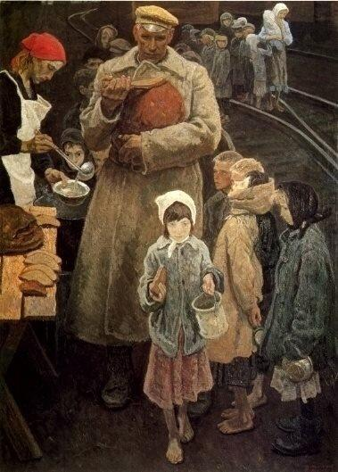
Рис. 22. Братья Ткачевы, "Хлеб республики", 1970г.

Сергей Петрович и Алексей Петрович Ткачёвы – родные братья. Родились в селе Чечуновка( Чучуновка) Брянского района Брянской области. Обычные сельские ребята стали известными художниками ХХ века и прославились на весь мир. За 183 года - на двоих, они создали несколько тысяч картин, которые хранятся в сотнях музеев мира и Российских музеях. В том числе несколько полотен в Государственной Третьяковской галерее, а также в Государственном Русском музее. Их уникальность в том, что почти все свои картины они создавали вдвоем. Совместную карьеру художники начали в начале 50-х годов , когда однажды Алексей нарисовал эскиз, а Сергей раскрасил его акварелью. Это был этюд к их первой картине.
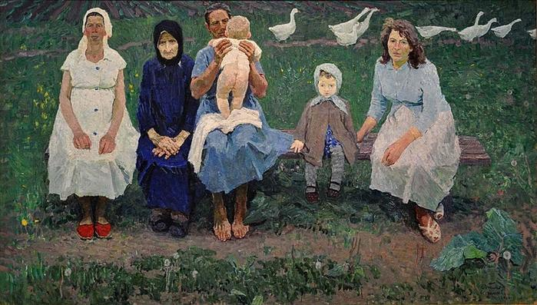
Рис. 23. Братья Ткачевы "Матери", 1961г.

Первое написанное "в четыре руки" значительное полотно Ткачевых "Между боями" (1958 – 1960), посвященное годам гражданской войны. Вопреки названию, произведение посвящено эпизоду, не связанному с военными действиями. В основу этого полотна легли рассказы Петра Афанасьевича Ткачева,отца художников, о курсах ликвидации неграмотности в социалистическом клубе села Овстуг Брянской области, которым он заведовал. Эти правдивые истории о тянувшихся к грамоте жителях деревни нашли свое продолжение в многочисленных (более 300) этюдах и эскизах. Работа над картиной шла несколько лет в мастерской художников в подмосковном Подольске и в Доме творчества "Академическая дача". Моделями служили родственники и жители соседних деревень. Среди эскизов есть и автопортреты художников. В основу образа молоденькой гимназистки, попавшей в сельскую школу, легла история Антонины Алексеевны Васильевой – учительницы деревни Подол недалеко от "Академической дачи". В возрасте восемнадцати лет из Петербурга её направили в российскую глубинку учить мужиков грамоте. Этот случай так впечатлил Ткачевых, что они решили сделать сельскую учительницу главным персонажем на своем полотне. В этой же школе, построенной еще в 1874 году, Рыбакова закончила первый класс (далее она уже училась в Костроме, куда переехала ее семья). Она рассказывает, что до сих пор помнит запах старой деревенской школы с печным отоплением. Своих учеников Ирина Владимировна и сейчас отвозит к своей школе, сохранившей облик того времени.
Искренни и поэтичны картины Ткачевых "В субботний день" (1974г.), "Пора сенокосная" (1975г.), "Июньская пора" (1976–1977гг.). "Активную роль в создании их лирического образного строя, в раскрытии их особенностей национальной поэтики (это картины о трудовых русских людях, чья жизнь неотделима от родной земли) играет пейзаж, в окружении которого естественно, свободно и легко чувствуют себя персонажи."
Братья Ткачёвы — народные художники РСФСР, действительные члены Академии художеств СССР, лауреаты Государственной премии СССР и Государственной премии РСФСР имени И.Е. Репина. Сергей Петрович многие годы был председателем правления Союза художников РФ. В центре внимания художников, выросших в селе, конечно, русская деревня. Где-то художники тяготеют больше к импрессионизму, работают много с натуры, на природе. Где-то художники работают в мастерской. Тогда возникает так называемый суровый стиль с широкими мазками и другой цветовой гаммой. Но независимо от темы, сюжет работ всегда согласован с реальностью, нам всегда он понятен и кажется чем-то родным, как и картины Ирины Рыбаковой. Побывать в мастерской Ткачевых всегда было очень почетно, они считались некой художественной элитой, но мастера никогда не стеснялись своего деревенского происхождения, их всегда тянуло на родину. Многие жители деревень стали героями картин братьев. "Все то, что они отразили в своих картинах, это, безусловно, часть нашей жизни, часть нашей истории, которую воспринимаешь, находясь в музее, как живую", – говорит заведующая музея "Братьев Ткачевых" в Брянске Ольга Зотина.
Хорошей школой для Ирины Владимировны стало общение с Юрием Кугачом (Рис. 24), который однажды, осмотрев работу Рыбаковой, сказал ей:"Маленькая, а пишет, как мужик!" Кугач - выдающийся живописец, народный художник СССР, ученик Герасимова, Максимова и Грабаря, окончил Московский государственный институт им.Сурикова. Созданные им жанровые картины ярко и образно раскрывают черты национального быта, характера современного человека. Художник плодотворно работал над пейзажами, воспевающими родную природу, натюрмортами, портретами. Произведения художника сильны своей глубиной, правдивостью и душевной проникновенностью.Интерес к пейзажу возник после знакомства с тверской землей, когда художник поселился в деревне Малый Городок. Окрестности деревни, там где протекает река Мста, - источник вдохновения Кугача, побуждавший к созданию многочисленных этюдов, каждый по своему значению – законченная картина. Художник передавал разные состояния природы, которую любил в любое время года. Ему было не чуждо то самое чувство родины, которое появлялось от просмотра картин Саврасова. Оно же характеризует и работы Юрия Петровича, пронизанные любовью к русской дерене, ее быту.
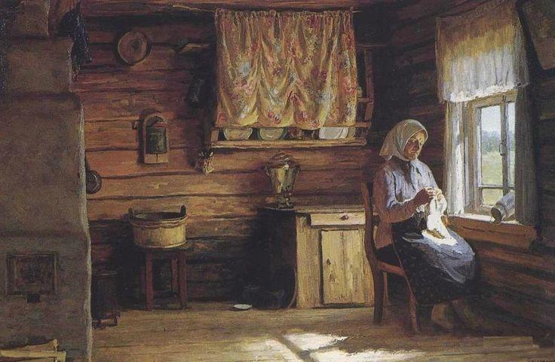
Рис. 24. Ю.П.Кугач "На кухне", 1958г.
Рыбакова так говорила о сыне Юрия Петровича, мастере, мнением которого также дорожили на Академической даче:"Личность Михаила Кугача доказывает: для того, чтобы следовать заповедям Христовым, не обязательно быть воцерковленным. Человек большой доброты и широчайшей души, он вникает в заботы и проблемы каждого, не отказывает никому. Именно он помог мне сделать авторскую экспозицию в Вышнем Волочке. Я тогда переживала: такой большой художник, а целый день возится с дебютанткой. Потом он меня вразумил: "Главное мое звание – твой сосед!"
Своим главным учителем и большим другом Ирина Владимировна считает известного ленинградского художника, дом которого находилсянеподалеку - Лию Александровну Острову (Рис. 26). Еще до покупки дома в Новом Котчище в 1960-х гг.,она усела стать сложившимся мастером, известным художником. Лия Александровна работала в Русском музее и преподавала в Академии на кафедрерисунка и в Мухинском училище. После завершения преподавательской карьеры она реализовала себя как самобытный художник. Каждую весну она и ее муж, тоже художник, Петр Страхов, приезжали на Академическую дачу на своем голубом "Москвиче", за рулем которого сидела Лия Александровна, что в то время было редкостью. Вождение автомобиля было скорее мужским занятием, но в этом была вся Острова. Она была по-мужски сильна, полагалась только на себя, учителем была справедливой, но строгой. Именно она взяла шефство над юной Ирой. "Педагогом и критиком Лия Острова была очень строгим. – говорит художник, – помню, поставила она мне натюрморт и ушла по своим делам. Я быстренько все закончила и довольная тем, что все так здорово получилось, стала ждать свою наставницу и крыжовник жевать. Наставница скоро появилась. Ее колкий взгляд на мой "шедевр" не предвещал ничего хорошего. Пришлось мне тогда работу начинать с нуля, а заодно усвоить, что труд живописца и поедание крыжовника – занятие мало совместимые. Однажды Лия Александровна велела мне нарисовать ромашки, стоящие в стакане. А потом неожиданно спросила, сколько цветов было в букете? Такие вопросы у любого ученика вызовут оторопь."
Лидия Александровна писала пейзажи, детей, цветы. Одной из ярчайших работ, на наш взгляд, является картина "Родные просторы" (Рис. 25), в которой очень много воздуха.
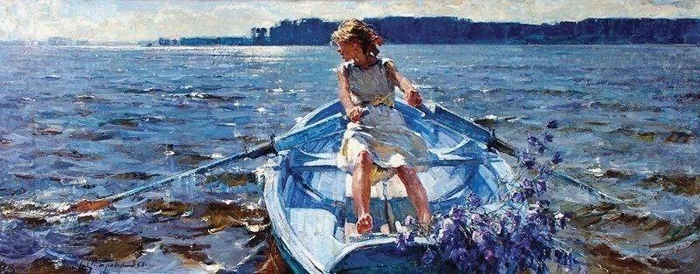

Рис. 25. Л.А.Острова "Родные просторы"

Ирина Владимировна, конечно, тоже позировала для мастера."В ее доме всегда пахло шоколадом. Пористым шоколадом. Она всегда меня им угощала", – с теплотой вспоминает своего учителя Рыбакова. Также Ирина Владимировна обращала внимание на чистейшую палитру Островой, ее очень удивляла самодисциплина учителя.
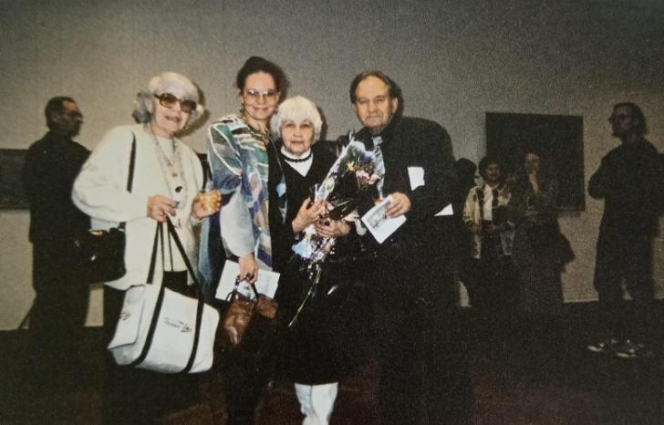

Рис. 26. На выставке Л.А.Островой в Санкт-Петербурге (из личного архива)

Любовь к точности, профессионализму Лии Александровны передалась и Рыбаковой, которая признается, что не любит дилетантов в профессии, и предпочитает, чтобы ее не называли художницей – только художник: "Ой...это вечный спор! Когда мне хотят сделать комплимент, говорят": «Мужская живопись!» Блок однажды встретил Зинаиду Гиппиус и поздравил ее с премией: «Вы такая прекрасная поэтесса!» Она в ответ: «Сан Саныч, я по половому признаку не делюсь». Ахматову, Цветаеву назвать поэтессами язык не повернется. Поэты! Надеюсь, и я не художница, а художник."
С Островой Рыбакова занималась до восьмого класса, до окончания художественной школы, но и позднее они не переставали дружить, ходитьвместе в гости к художнику Левитину, еще одному ее учителю, на окраину деревни. Он и его жена, Майя Кузьминична Копытцева много сделали для Ирины Владимировны как наставники, особенно после окончания школы (в аттестате не было ни одной четверки), во время учебы в институте. Ирина Рыбакова окончила художественно-графический факультет Костромского государственного педагогического института им. Н.А.Некрасова. По признанию художника, это было не совсем то образование, которое она бы хотела получить. Институтское образование дало Ирине Владимировне некую систематизацию знаний, и благодаря педагогическому образованию она сейчас без трудностей может проводить уроки, но после она ездила поступать в Академию художеств в Ленинград. Но в то время нельзя было получать второе высшее образование, и документы не приняли.
Еще одна судьбоносная встреча для Рыбаковой произошла тоже на "Академической даче" – туда в 1988 году для прохождения академической стажировки приехал ученик Гелия Коржева художник Николай Колупаев (Рис. 27), за которого Ирина Владимировна вскоре вышла замуж и родила сына Кирилла, крестным отцом которого стал известный живописец Николай Соломин.
Н.В. Колупаев – один их тех художников, которые помогают сохранить память о величайшем подвиге советского народа в борьбе над фашизмом. Он родился в Грузии в 1954 году. Во времена учебы в Московском художественном училище, которое он окончил в 1979 году, его педагогом был представитель сурового стиля Гелий Михайлович Коржев. Во времена учебы в нем проявился талант к монументальной живописи и его дипломной работой стал проект росписи храма-памятника русским воинам, возведенном на месте Куликовой битвы. Работы художника ценятся за мощный реализм и создание образа настоящего русского человека, которого невозможно неуважать, здесь и портреты простых людей как в знаменитых работах «Иван — крестьянский сын», «Богомаз», «Сеятель», и воины, защищающие Отечество, как на картинах «Красное знамя Победы», «Комендант переправы», «1941 год» и многие другие.
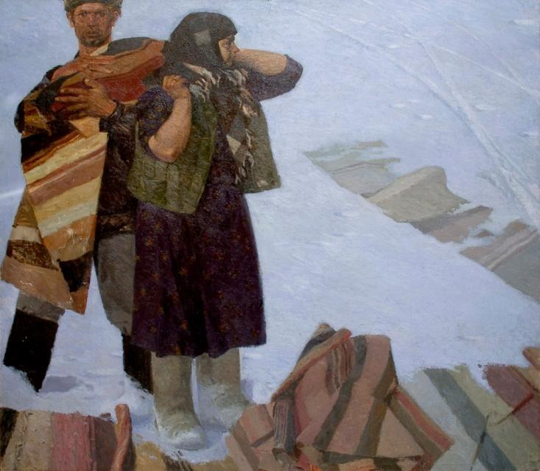
Рис. 27. Н.В.Колупаев "Зима", 1987 г.
Сама Ирина Владимировна говорит: "Очень многое, что я умею – это, конечно, его заслуга." "Иметь возможность видеть, как работает Николай, учиться у него, слушать его советы – для художника большое счастье. И школа серьезная, прочная..."
Все же главный университет для Ирины Владимировны – это "Академическая дача", обстановка, вся пропитанная творчеством. Живописец отмечает также, что ее как художника сформировали работы в группах художников. Она делится, что на таких группах проходили потрясающие смотры работ, на которых присутствовали Кугач, Ткачевы, Левитин, Токарев и другие ее известные учителя.
Нельзя не отметить таких учителей как вышневолоцкая земля, рассветы и закаты над Мстой, липы и сирени Академички, как ее любят называть местные жители, художники и их ученики.
Сегодня Рыбакова – Заслуженный художник РФ, постоянный участник областных, зональных и республиканских выставок, лауреат национальной премии в области современного изобразительного и декоративного искусства "Русская галерея – XXI век"(2008г.), лауреат премии "Отражение" Российского фонда культуры (2008г.), обладатель золотой медали Международного фонда культуры, серебряной медали "Духовность. Традиции. Мастерство" Союза художников России, ведомственной медали Министерства Обороны РФ «За укрепление боевого содружества» и т.д. Как когда-то передвижники, мастер возит свои работы по стране, знакомяжителей разных городов с современной живописью, влюбляя их то, что ей самой очень дорого: русская природа, переменчивая погода средней полосы, красоту простого, житейского, деревенского быта. Ее персональные выставки проходили в Костроме, Вышнем Волочке, Коломне, Казани, Москве, Санкт-Петербурге и других российских городах.
Но также Рыбакова – художник, который успешно продвигает русскую реалистичную школу и за рубежом. Ее работы экспонировались в картинных галереях США, Франции, Германии, Хорватии, Черногории, Китая, Кувейта. Но, по признанию Ирины Владимировны, заграницу она переносит плохо: "Я очень русский человек, и сразу начинаю тосковать без своих вышневолоцких колокольчиков. Жила три месяца в Париже и умирала от тоски по России, по Костроме, по Твери. Для меня лучше поехать в Плес или Кологрив, нежели, например, в Лондон. Но раз приглашают на международные пленэры – надо ехать! Тем более что наша реалистичная школа там в чести. Они-то уже подрастеряли эти традиции..." Ирина Владимировна рассказывает, что нигде так не пишется, как на "Академической даче", на ее малой родине. Она очень точно описывает чувства, которые испытывает от России, от ее любимой деревни, особенно советского периода. "Должно щемить", – говорит художник. Мы полагаем, что именно это чувство – прародитель чувства ностальгии, любви к Родине, а значит, и патриотизму. Мастер делится, как одна из ее подруг спросила о том, почему у реалистов так много тоски в картинах: распутица, дождь, слякоть, серость, какие-то развалившиеся сараюшки. Ее мама, Роза Дмитриевна, тоже однажды задала вопрос, почему Ирина Владимировна "все время рисует какую-то грязь". Но, считает художник, в этом и есть секрет нашей русской души. Рыбакова говорит, что для нее неприемлемо врать (а ведь художник не может быть отделим от его личности), поэтому она не может писать под заказ, она изображает на своих полотнах только то, что она любит. Художник считает себя очень чувственным человеком, который не может себя что-то заставить делать. "Красота для меня в правде,"– цитирует она Репина.
Возможно, в этом и кроется причина, почему Ирина Владимировна выбрала для себя именно реалистичную живопись. По ее признанию, она не признает космополитичный поп-арт и концептуал и чувствует в этом чудовищную духовную пустоту. Приезжая в Новые залы московской Третьяковской галереи, она сразу проходит в зал реалистичной живописи, туда, где представлен милый ее душе советский реализм, так повлиявший на ее творческий путь.

4. Анализ творчества И.В.Рыбаковой
Работы Ирины Рыбаковой – это соединение традиций и канонов хорошей живописной школы реализма и широчайшей души мастера. Предлагаем разобрать и проанализировать творчество художника на примерах нескольких картин.
Одна из тем полотен Ирины Владимировны – мир среднерусской природы. Её пейзажи выдают в ней не только человека, тонко ощущающего и умеющего передать красоту природы, но и человека, размышляющего, пытающегося разглядеть в смиренной русской красоте ту самую изюминку и «тайный свет». Как и в тонких, тонально-изысканных пейзажах А.Грицая, образ природы полон смысла и поэзии. Рыбакова - художник, пишущий на пленэре, с натуры, находясь буквально в эпицентре изображаемого. "Мне нужно увидеть," – говорит она. В любую погоду, в любое время года Ирина Владимировна выходит на природу ради достоверности, для того, чтобы у зрителя было ощущение, что на холсте что-то происходит. Отличница с детства, мастер не привыкла делать просто так, ей важно создать из мотива, сюжета настоящую картину. Она подмечает тонкости человеческой и природной души, находя свои места для работы. Художник точно знает, где в какое время будет нужный ей свет, чтобы приходить в привычное место снова и снова. Очень верно Рыбакова подбирает и стаффаж.
Хрупкое состояние весны изображено на известной картине "Голубой апрель" (Рис. 28) (2013 г.). Это одна из тех картин, о которых зрители восторженно говорят «Это же я! Это я бегу по подмосткам вдоль своей родной речки!»
Здесь мы видим всем знакомый весенний пейзаж. Недавно растаял снег и появилась новая свежая зелень, вновь бегут ручейки и на них снова сверкают солнечные огни. А среди всей этой красоты бежит юная девочка в жёлтенькой курточке, розовой юбке и синих сапожках. Она весело идёт по хрупким доскам, проложенным по реке Мсте, и мечтательно смотрит в сторону, размахивая руками. Первоначально Рыбакова написала этюд, но потом поняла, что не хватает на нем человека. Позировала для "Голубого апреля" девочка из соседней деревни, которую художник нарядила в платье. "У меня есть целая коллекция нарядов, свой натурный фонд", – говорит она. Ирина Владимировна соглашается, что, возможно, изображая детей, она часто изображает себя. Наверное, поэтому второе название картины – "Родом из детства".
На переднем плане яркая молодая травка и прошлогодняя серая сухая листва, вместе это выглядит как зарождение новой жизни. Это прекрасно показывает цветовой контраст между серо-охристым и ярко-зелёным цветами. Вода в речке тёмно-голубая, но под лучами солнца она сверкает белыми бликами, отражая небо.
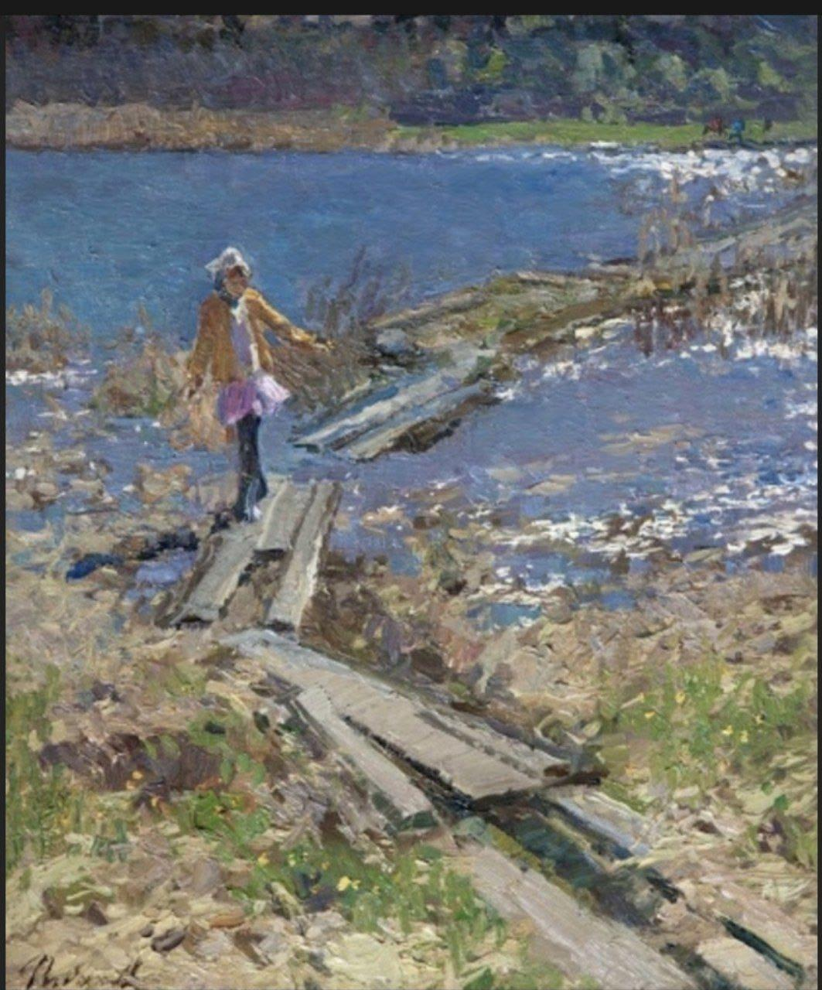
Рис. 28. И.В.Рыбакова "Голубой апрель", 2013г.

На заднем плане другой берег речки находится в тени, из-за чего он написан красками на несколько тонов темнее. Также по правилам воздушной перспективы тёмные участки прописаны синим цветом, соответственно дальний берег выглядит тусклее ближнего. С левой стороны берег ещё не приобрёл новых ярких красок, а с правой он уже во всю цветёт, и на нём даже можно разглядеть присутствие людей. Смотря на это, кажется, будто весна движется и приходит к нам постепенно.
Колорит тёплый и классический, не смотря на то, что цвета тут достаточно яркие, они не переутомляют глаз и гармонично смотрятся с тусклыми деталями.
Как и в большинстве картин, ключевую роль играет приём пастозности, в этой картине данный метод виден на струящейся воде в речке и на противоположном берегу.
Сюжет картины "Дождливый октябрь" (Рис. 29) (2011г.) посвящён осени в обычной, ничем не примечательной деревне. На первый взгляд пейзаж ничем не цепляет зрителя, но всё больше вникая в картину, он погружается в глубину как красоты, так и сюжета.
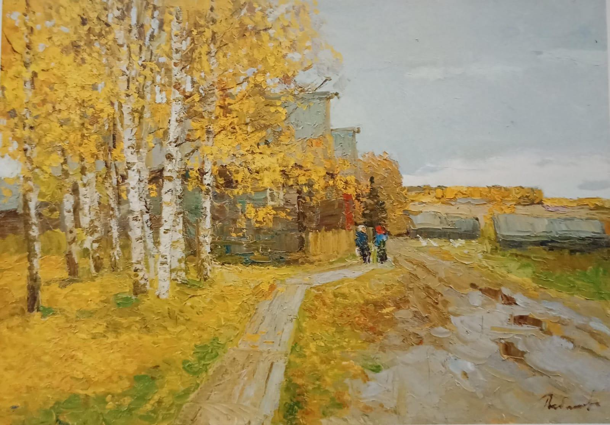
Рис. 29. И.В.Рыбакова "Дождливый октябрь", 2011г.

На переднем плане мы видим осеннюю природу. Берёзы, крона которых уже обрела благородный жёлтый цвет. Уже тусклая и не такая яркая, как летом, трава, укрытая листвой. Рядом с деревьями проложен настил из досок, жители деревни проложили её, чтобы было легче ходить по размытой октябрьскими дождями дороге.
Смотря дальше, мы видим деревянные дома, стоящие по две стороны от дороги. Они уже совсем не новые, из-за чего стали невзрачными, тёмно-белёсыми и серыми.
Над деревней возвышается пасмурное серо-голубое небо, на котором практически нет облаков. А прямо под небом уходят вдаль лесные жёлто-рыжие просторы.
В самом центре картины стоят женщины в платках, разговаривающие между собой. Если внимательно вглядеться в полянку рядом, можно заметить, что там пасётся стайка гусей. Они вместе с гусями и являются композиционным центром картины, указывающим, что насколько бы деревня не выглядела пустой, она всё равно ещё живёт безмятежной и спокойной жизнью. Композиция картины слегка динамична. Её динамику задают диагональные линии дороги, воображаемая линия, соединяющая крыши домов слева. Но всё же горизонтальная линия леса вдали и вертикальные линии ближних берёз успокаивают это движение.
Как мы знаем из биографии Ирины Рыбаковой, город Кострома играет большую роль в её жизни. В честь неё названа следующая картина. Это летний солнечный сюжет в небольшой деревне недалеко от Костромы.
В картине "Кострома" (Рис. 30) (1999г.) прямо перед нами открывается яркий зелёный пейзаж. Природа написана очень красочно, трава и крона деревьев горят зелёными красками, солнце освещает каждый листик и каждую травинку, и всё это бросается нам в глаза. Деревья возвышаются ввысь над домами своей густой роскошной кроной. Здесь видны как и оттенки зелёного, так и охры, умбры натуральной и умбры жжёной. Под листвой стоят несколько деревенских домов. Они небольшие и уютные. Поднимая взгляд вверх, мы видим сияющее голубое небо, оно почти безоблачное, лишь вдали, за горизонтом, скрывается пара облаков.

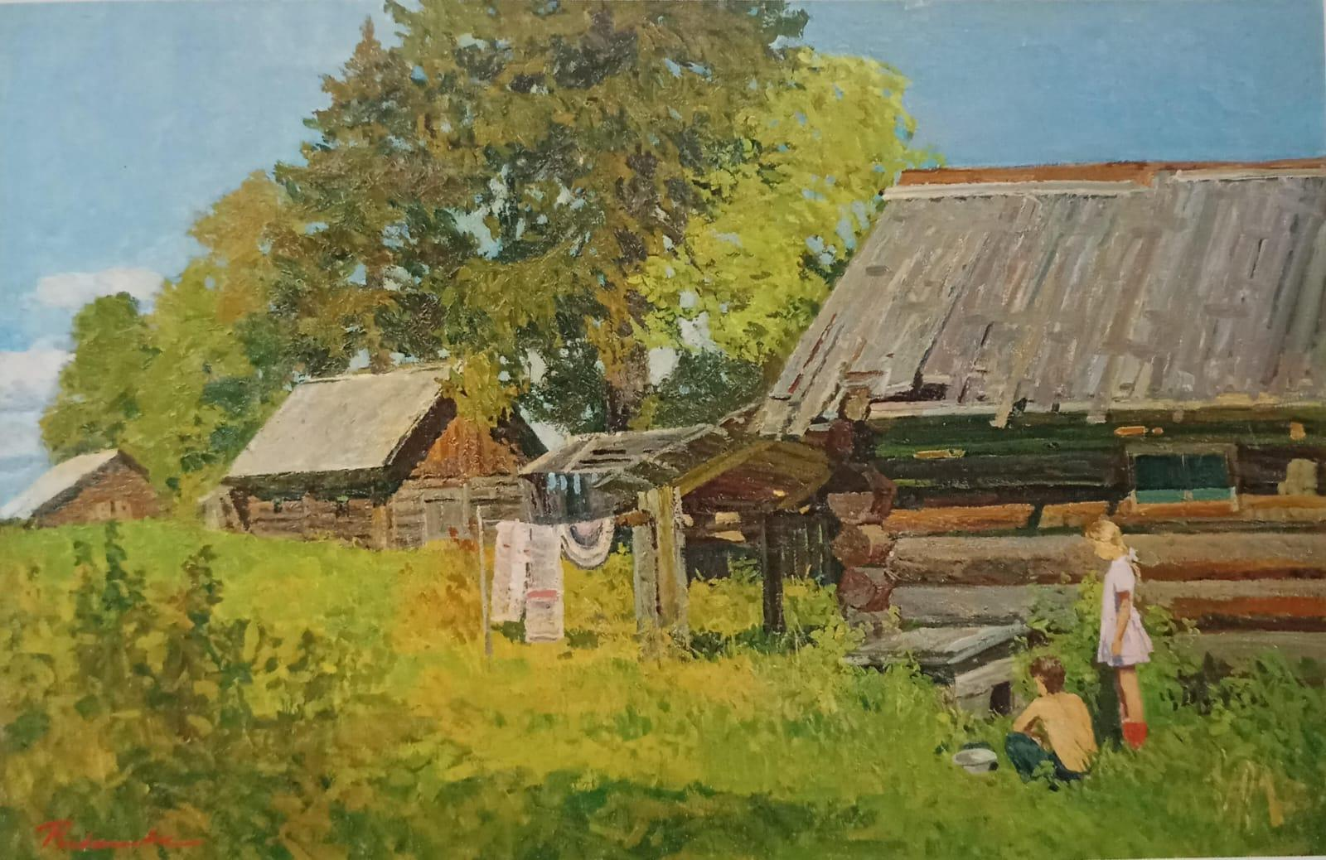
Рис. 30. И.В.Рыбакова "Кострома", 1999г.

В композиционном центре находятся двое ребят. Они сидят рядом с собачьей будкой. Возможно, мальчик хочет позвать сидящую у себя в домике собаку, а девочка наблюдает со стороны. Рядом с мальчиком лежит небольшая миска, которая, наверно, принадлежит собаке.
Вся картина создаёт приятные ощущения тепла за счёт своего тёплого насыщенного колорита. Даже голубой цвет неба выглядит очень тепло. Судя по тому, что всё вокруг настолько освещено солнечными лучами, мы можем предположить что скоро наступит закат, и солнце начинает заходить за горизонт.
И вновь мы видим пастозную технику написания, здесь она создаёт фактуру брёвнам у домов, лёгкость облакам и мягкость траве с листвой.
Картина "Хлеб привезли" (Рис. 31) (2017г.) участвовала в опросе. 66% респондентов ответили, что данная работа вызывает у них чувство ностальгии. Зрители отмечали, насколько знаком им данный сюжет, что в воздухе сразу ощущается запах свежеиспеченного хлеба.

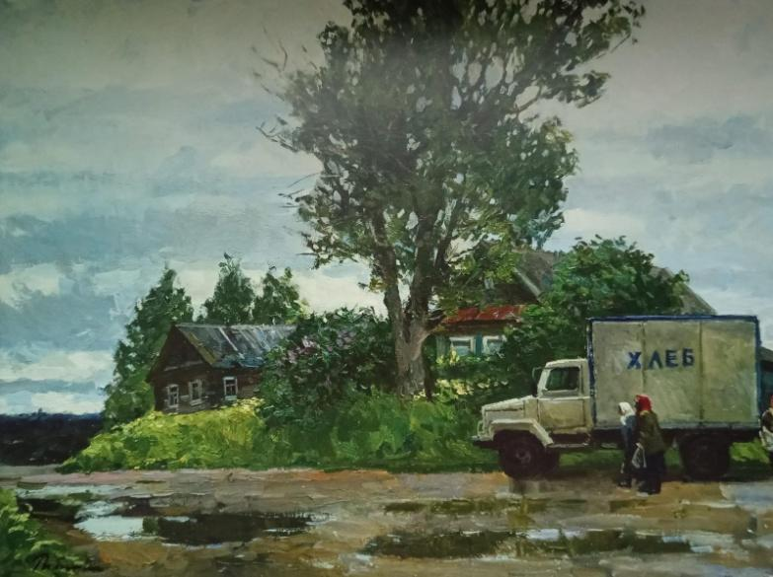
Рис. 31. И.В.Рыбакова "Хлеб привезли", 2017г.

Это одна из самых известных картин, сейчас она находится в Народной картинной галерее посёлка Солнечный, недалеко от родины Ирины Рыбаковой - Нового Котчища.
Здесь мы видим любимый сюжет Ирины Рыбаковой “Немалая Малая Родина” - русская небольшая деревня, в которую приезжает автолавка с продуктами. Каждый приезд автолавки в деревню - это как маленькое событие. Вся деревня собирается в очередь за продуктами, как в этой картине: три женщины в платках и с пакетами пришли за хлебом.
Погода вокруг пасмурная. Небо затянуто серо-голубыми облаками, из-за которых мы практически не видим солнечные лучи. На дороге лужи, из чего можно сделать вывод что недавно прошёл дождь. Прямо в середине растёт дерево, его крона наклонена в сторону, что говорит о том, что дует ветер. За деревом стоят два одноэтажных дома, почти сливающихся с окружающей их зеленью, Ирина Владимировна написала их совсем неприметными серо-зелёными и коричневыми оттенками.
На заднем плане после уходящей вдаль дороги изображён лес. Его изобразили в глубоких сине-зелёных оттенках. По правилам воздушной перспективы он тусклее остальной картины, а верхушки деревьев вовсе голубые.
В композиционном центре находятся две женщины и грузовик с надписью «Хлеб», то есть автолавка. Машина тоже исполнена в серых цветах, хотя и выделяется из общей массы картины, а женщины немного ярче. Их от всего отделяют цвета платков - яркий белый и яркий красный.
Колорит всей картины - что-то среднее между классическим и ломаным. Цвета находятся в гармонии и равновесии между собой, не перенасыщены и смягчены добавлением серого. Здесь хотя и преобладают тусклость и серость в красках, но полностью серой картиной её назвать невозможно.
Самой узнаваемой техникой Ирины Рыбаковой является пастозность, то есть ярко выраженные мазки, здесь мы это тоже видим. Больше всего она выражена на небе, на зелени и на дороге. Можно точно разглядеть движения, которые сделала кисть мастера.
На этой, как и на многих картинах, чувствуется любовь художника к деревне, к ее быту и укладу. Подобно своему учителю, Ю.П.Кугачу, в каждую работу, воспевающую русскую глубинку, Ирина Владимировна вложила душу (картины "Субботний день", "Лето", "Девочка с персиками", смотря на которую буквально чувствуешь летний ветерок, врывающийся из окон; "На мостках" и другие). Живописцу не близки урбанистические ритмы и светская жизнь. Рыбакова убеждена, что красота – в простоте, в ежедневных явлениях, нужно лишь остановиться и вглядеться в окружающий тебя мир. Деревенские мотивы кажутся зрителю знакомыми, близки, узнаваемыми.
С особой любовью и трепетом Рыбакова изображает детей с их душевной теплотой, пытливым интересом к миру. Такие работы пробуждают в зрителе желание вернуться в детство, где нет места рационализму, тщеславию, меркантилизму. Они пропитаны верой в чистое счастливое будущее. На наш взгляд, именно жанровые картины наиболее всегохарактеризуют живописца, вдохновившего советским периодом реалистичной живописи.
Рыбакова очень точно подбирает сюжеты и моменты, которые "цепляют" взгляд и заставляют нас остановиться и вспомнить что-то хорошее. Например, ожидание такого домашнего, такого родного, семейного праздника как Новый год. В опросе, который мы провели, мы выяснили, что между картиной Бориса Наумовича "Елка" с его шикарной елью, но как бы "общей", городской, не личной, и картиной Ирины Владимировны "Перед праздником" с домашней елкой, с ощущением ожидания именно камерного праздника, респонденты выбрали вторую картину (61%).
Этот сюжет не однократно встречается у Рыбаковой.
На картине "Новый год. Ждет гостей" (Рис. 32) нам открывается новогодняя или рождественская сцена.
В первую очередь наш глаз цепляет девушка, стоящая около окна. Она укутана в тёплое шерстяное одеяло, на ногах высокие валенки и штаны. По одежде видно, что сейчас зима, о чём ещё, в первую очередь, свидетельствует вид за окном, а по украшенной новогодними шарами ёлке и названию картины, можно понять, что событие происходит перед празднованием Нового года или Рождества Христова.
На улице вовсю идёт снег. Чтобы это показать, Ирина Владимировна использовала холодные синие и белые: кобальт синий, голубая ФЦ и прочие оттенки.
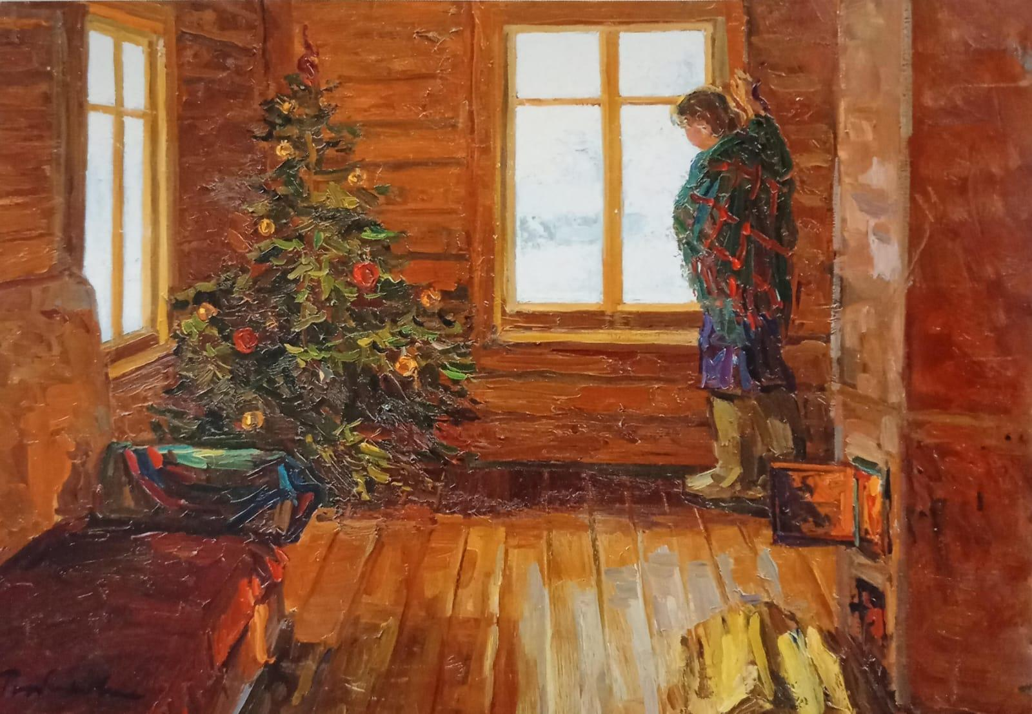
Рис. 32. И.В.Рыбакова "Новый год. Ждет гостей"

Противоположностью в цвете и тоне является внутреннее убранство дома. Здесь цвета исключительно тёплые: марс коричневый светлый и тёмный, охра натуральная и тёмная, сиена натуральная. Контраст окна и помещения состоит не только в теплоте красок, но и в светлоте. Окно выглядит совсем светлым и белым, а помещение, на фоне окна, достаточно тёмное. Это сделано из-за того, что источниками света является практически только сами окна и ярко-оранжевый, чуть ли не рыжий камин. Следовательно, мы можем сказать о том, что было использовано средства выразительности: цветовой и светлотный контрасты. Колорит здесь насыщенный и, всё-таки, тёплый, не смотря на то, что окно изображено столь холодными цветами.
Композиционным центром является девушка и окно. Линии паркета и брёвен на стенах обращаются и указывают на них. Композиция динамична за счёт этих линий, потому что они все идут диагонально.
Как и во многих других картинах, здесь мы снова видим пастозность, при помощи которой создалась фактурность брёвен и веток ёлки.
Картина "Моя школа" (Рис. 33) - одна из самых узнаваемых работ Ирины Рыбаковой. Мы уже писали о том, что она первый класс оканчивала в Вышневолоцкой школе в деревне Подол. Именно эту школу, появившуюся еще в петровские времена, любит изображать живописец, часто туда же она привозит и учеников, которые приезжают поработать с мастером на пленэре.
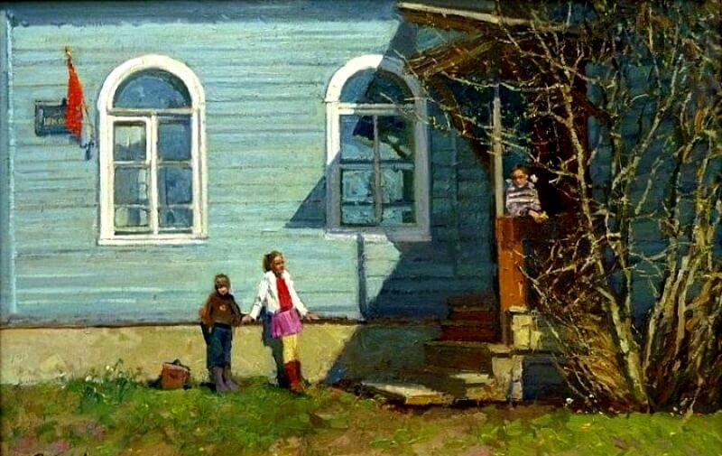
Рис. 33. И.В.Рыбакова " Моя школа"

Мы видим весеннюю, как можно догадаться из названия картины, сцену. Небольшая, но уютная голубая школа, построенная из дерева, с маленьким крылечком, на котором находятся дети. Всё внимание притягивают к себе две девочки и мальчик, наверно, это ученики этой школы. Девочка, стоящая на крыльце и опирающаяся на него, держит в руках яркий жёлтый цветок, она одета в полосатую кофту, а её волосы заплетены в две косички с белыми бантами. Девочка левее облокотилась на стену и смотрит вдаль. Она одета в яркую одежду, белую кофту, жёлтые колготки, розовую юбку и красную футболку. Рядом с ней маленький мальчик, возможно, это её младший брат, он значительно меньше этих девочек. Он тоже облокотился на стенку, как его сестра, но вовсе не так беззаботно, выглядит он значительно серьёзнее, будто подражает ей. Его одежда не такая яркая, он одет в коричневую кофту и си ей. Его одежда не такая яркая, он одет в коричневую кофту и синие штаны. У ног детей кожаный портфель, какие раньше носили с собой дети Советских школ, он немного открыт и из него видны пара тетрадок. В левом верхнем углу расположен красный флаг, показывающий, почему картина имеет в себе название Дня Победы.
Вся картина освещена весенним майским солнцем, использованы тёплые тона в голубом. Колорит классический, спокойный и тёплый.
Снова мы встречаем узнаваемую технику - пастозность, видим мы её по всему полотну.Тонового и цветового контраста почти нет, за исключением контраста девочки, выглянувшей из тени крыльца на яркое освещение.
Любимое время года живописца - ранняя весна. "Только на пленэре можно почувствовать настоящий запах талого снега," – говорит она. Март, апрель – частый сюжет для Рыбаковой. Редкий – кладбище. В картине "Радоница" (Рис. 34) художник по-особому смог рассказать нам об этом празднике усопших, о смерти, которая не уходит, а переходит в другое состояние, как и природа. Несмотря на то, что работа написана на кладбище в Костромской обл., на ней изображена жизнь.
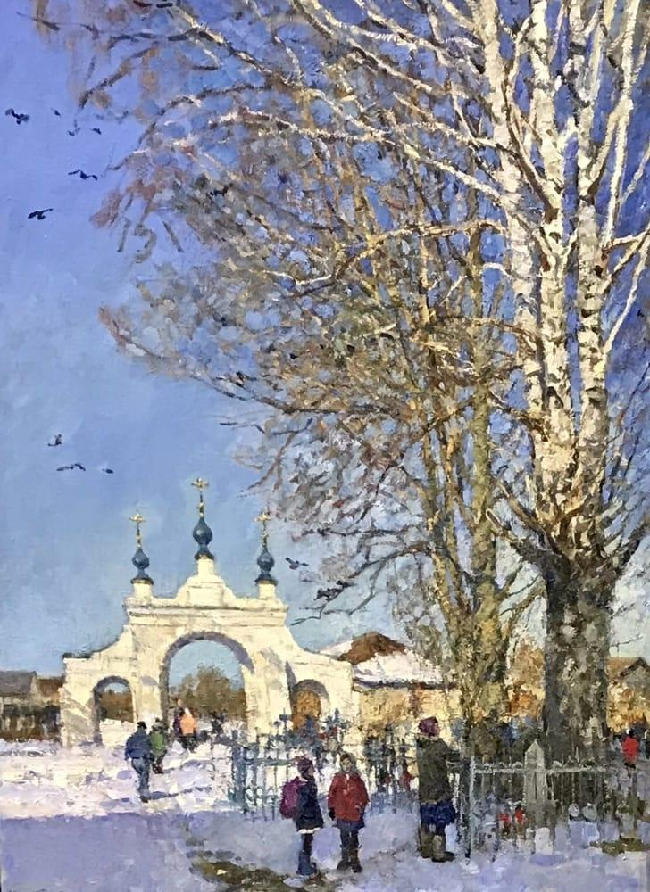
Рис. 34. И.В.Рыбакова "Радоница"
На первом и дальних планах мы видим большое количество людей, собравшихся чтобы провести этот праздник. Дальше мы видим церковные ворота - вход на кладбище. Они освещены ярким солнечным светом, из-за чего имеют приятный жёлтый оттенок. Правее стоят дома деревни, возможно, люди, пришедшие сюда и есть жители этих домов. Вид на поселение закрывают нам несколько берёз, которые тоже светятся на солнце. Их ветви почти полностью занимают небесное пространство картины, которое написано ярким голубым глубоким цветом. В небе летают птицы и кружат над кладбищем.
Центром композиции здесь являются люди, пришедшие провести Радоницу и церковные ворота, а точнее их выделяющиеся купола с золотыми крестами. Из средств выразительности можно отметить тоновой и цветовой контраст части картины, находящейся в тени и церковных ворот. Область, находящаяся в тени написана голубыми и синими холодными оттенками. А область на свету написана тёплыми жёлтыми и белыми цветами. Также здесь снова выражена пастозность.

5. Популяризация живописи на примере И.В.Рыбаковой
Современный мир диктует свои условия и способы популяризации и распространения информации, в том числе и информации образовательной. Сегодня недостаточно просто быть профессионалом. Когда-то Передвижники, импрессионисты и т.д. возили свои работы по стране, популяризируя тем самым русскую живопись. В XXI веке только лишь выставками ограничиться сложно. Рыбакова давно и успешно выставляет свои картины на различных выставках по всей стране, а также за рубежом, проводит уроки онлайн и оффлайн, пленэры.
Но после начала СВО она столкнулась с тем, что ее выставки стали отменять. Так, например, сразу же отменили выставку в Мадриде, добавив, что в Мадриде больше никогда не будет русского искусства. Кроме того, отменили уже записанные уроки в США для онлайн-курсов NewMastersAcademy (отметим, что на данный момент Ирина Рыбакова – единственный приглашенный русский художник). Безусловно, русский художник сейчас столкнулся с новым мировым явлением cancelculture (культура отмены) и популяризировать русское искусство за рубежом почти невозможно, несмотря на то, что русская реалистичная школа всегда очень высоко ценилась во всем мире, о чем рассказывает Рыбакова.
Надо отметить, что с началом СВО в России стал развиваться внутренний туризм, россияне обратили свое внимание на родную, свою культуру в противовес западной. В том числе можно отметить, что и в социальных сетях стали появляться страницы русских художников, каналы и группы, посвященные нашему искусству, в том числе и живописи. Например, быстро растет канал в Telegram "Избушка художников" (25,3 тысяч подписчиков), пишущий о русской живописи, более того, часто именно о деревенском жанре. Есть канал, целиком посвященный именно советскому периоду в живописи – "Советское искусство" (5,9 тысяч подписчиков). Обратим внимание, что и многие популярные блогеры стали публиковать советских художников-реалистов. Так, блогер Надежда Стрелец опубликовала в своем канале "KidsClub. Стрелец-Молодец" (53,2 тысячи подписчиков) картину "Первый снег" Пластова.
В социальной сети "В Контакте" также много публичных страниц об искусстве, в том числе о советском и русском. Так, на паблик "Русское искусство. Русская классическая живопись" подписано двухсот тысяч человек.
Можно сделать вывод, что продвигать русскую живопись можно и нужно, и это востребовано, в числе прочего, в социальных сетях.
Так, Ирина Рыбакова набрала очень быстро более 23 тысяч подписчиков в социальной сети "Instagram" (сейчас она запрещена в РФ), а в социальной сети "В Контакте" имеет почти 10 тысяч подписчиков. По ее признанию, социальные сети очень способствуют не только продаже картин, но и оповещают зрителей о предстоящих выставках, обучающих мероприятиях, пленэрах, онлайн уроках, помогают получать обратную связь.
В нашем опросе 66,7% респонтендов ответили, что им интересны страницы о живописи в социальных сетях.
Академическая дача художников в последние года также вновь стала популярнее. Туда регулярно приезжают различные художники для проведения мастер-классов, пленэров. Там собираются ученики со всей страны, чтобы прикоснуться с искусству и обучиться мастерству. Сотрудничают с художественными ВУЗами, школами и с регионами Союза Художников. Ведение страниц в интернете тоже немаловажно для популяризации этого исторического места.
Важно использовать все возможные площадки, особенно интересные молодому поколению, для освещения важных патриотических тем, предлагать изучать историю искусства в доступной для молодежи форме.

Заключение
В данном исследовании мы при помощи изучения таких источников как новостные выпуски, интервью Рыбаковой Ирины Владимировны, личная беседа с ней, представителями современного образования и учеников, а также журналов о художнике и книжных изданий о живописи, в частности реалистичной, опроса разных возрастных групп выполнили следующие задачи:
Изучили, как в наше время развивается патриотизм в России. Узнали, как знакомят с нашей Родиной молодёжь в школах, а также в детских садах. Изучили различные молодёжные движения, прославляющие нашу историю и культуру. Подробнее изучили, какие виды искусства способствуют развитию.
Мы изучили путь от появления реалистичной живописи до наших дней, выяснили причины, по которым это направление стало необходимым для художника и зрителя. Значение реализма не стало меньше со временем: все также важно популяризировать правдивое настоящее, показывать свою Родину, в том числе малую родину, глубинку, простых людей и их быт, находить красоту в простых вещах, природе, изучать историю своей страны и гордиться подвигами своего народа, своих великих мастеров.
Провели собственный опрос, который показал, что молодежь недостаточно патриотична, но стремится изучать свой родной край, а это значит, что есть запрос.
На примере современного живописца мы показали, что изобразительное искусство может вызывать те эмоции, которые необходимы для формирования патриотизма - это чувство любви к Родине. Мы выяснили, что сюжеты с изображением русской деревни и природы более всего инициируют чувство ностальгии и теплоты в зрителе. Как и учителя Рыбаковой, она стремится продолжать просветительский путь художника - мастера реализма. Мы показали в исследовании, что в современной исторической реальности необходимо искусство этого направления, необходимо знакомить зрителя с картинами как живописцев периода Передвижников, советского периода, так и с работами современных представителей искусства, воспевающих русскую душу и нашу великую Родину.
Следует отметить, что для написания работы мы провели собственное интервью Рыбаковой И.В., так мы выяснили её отношение к современной обстановке с реалистичной живописью. Помимо её мнения мы узнали некоторые тонкости её работы, личное отношение к популяризации своего творчества в социальных сетях, жизненный и творческий опыт.
Летом нам была предоставлена возможность побывать на учебном пленэре на Академической даче художников им. Репина, там мы получили свой собственный опыт в написании летних этюдов масляными красками под руководством самого мастера, Ирины Владимировны, пообщались с её учениками с разных концов России, ощутили на себе тот самый “просмотр на Академичке”, про который любит рассказывать художник в интервью.
Таким образом мы можем сказать, что цель исследования достигнута и на примере творчества Рыбаковой Ирины Владимировны мы доказали гипотезу о том, что реалистичная живопись может влиять на те чувства, которые необходимы для формирования в человеке патриотизма, любви к своей Родине.
В заключении отметим, что на вопрос "Считаете ли вы, что образование достаточно занимается воспитанием патриотизма?" 37,6% ответили нет, а 31% опрашиваемых затруднились ответить, что позволяет сделать вывод о необходимости дополнительно просвещать и воспитывать патриотизм.

Список использованной литературы

- Арсеньева Ю.Н. Советская живопись 1917-1973. - М.: Советский художник, 1976. - 200 с.
- Бакшеев В.Н. Некоторые живописные приёмы Передвижников // Сборник статей о живописи . - М.: Издательство Академии Художеств СССР, 1959. - С. 45-46.
- Борисова Е. Ирина Рыбакова: живопись - труд, не покладая рук. Буйство красок мира искусства // Современный Художник. - 2019. - С. 38-45.
- Браиловский В.А. Литература и живопись. - Ленинград: Наука, 1982. - 286с.
- Волынский Л.Н. Лицо времени: книга о русских художниках. - М.: Детская литература, 1965. - 224 с.
- ВьюноваИ.Н. Художники Ленинграда. - Ленинград: Художник РСФСР, 1977. - 208 с.
- Дружинин С.Н. О русской и советской живописи. - Ленинград: Художник РСФСР, 1987. - 232 с.
- Ирина Рыбакова живописно призналась в любви к Костроме // Государственный Интернет-канал «Россия» Кострома URL: https://gtrk-kostroma.ru/ (дата обращения: 17.07.2023).
- Каменева Е.О. Мы знакомимся с художниками. - М.: Молодая гвардия, 1960. - 79 с.
- Карамзин Н.М. История государства Российского в 12ти т.. - М.: Юрайт, 2023. - 269 с.
- Киселев М.Ф. Мастера советской живописи - лауреаты Ленинской премии. - М.: Гознак, 1969. - 50 с.
- Кто такие русские импрессионисты? // Культура.РФ URL: https://www.culture.ru/ (дата обращения: 06.11.2023).
- Куратова И.А. Беседы о живописи в школе . - М.: Искусство, 1966. - 256 с.
- Мерцалова М.Н. Дети в мировой живописи. - М.: Искусство, 1968. - 143 с.
- Михайлова К.В., Смирнов Г.В., Челюбеева З.П. Из истории реализма в русской живописи . - М.: Изобразительное искусство, 1982. - 210 с.
- Мысли о прекрасном. Заслуженный художник России Ирина Рыбакова. Часть 1 // Телеканал Союз URL: https://tv-soyuz.ru/ (дата обращения: 23.07.2023).
- Мысли о прекрасном. Заслуженный художник России Ирина Рыбакова. Часть 2 // Телеканал Союз URL: https://tv-soyuz.ru/ (дата обращения: 23.07.2023).
- Мысли о прекрасном. Заслуженный художник России Ирина Рыбакова. Часть 3 // Телеканал Союз URL: https://tv-soyuz.ru/ (дата обращения: 24.07.2023).
- Научно - исследовательский институт художественного воспитания Академии Педагогических наук РСФСР Беседы о живописи в школе. - М.: Искусство, 1966. - 255 с.
- Новиков Н.Ю. Ирина Рыбакова живопись // Ирина Рыбакова живопись. - 2021. - С. 3-20.
- Нравственно-патриотическое и духовное воспитание дошкольников. Под ред. Микляевой Н.В. - М.: ТЦ Сфера, 2013. - 144 с.
- Парамонов А.В. Передвижники. - М.: Искусство, 1976. - 144 с.
- Парамонов А.В., Червонная С.М. Советская живопись: Книга для учителя. - М.: Просвещение, 1981. - 272 с.
- Патриотизм сегодня: любить, заботиться и защищать // ВЦИОМ новости URL: https://wciom.ru/ (дата обращения: 24.10.2023).
- Сидоров В.М. Край вдохновения. К 100-летию дома творчества художников "Академическая Дача" имени И.Е. Репина. - Ленинград: Художник РСФСР, 1985. - 240 с.
- Художник Ирина Рыбакова – сама как праздник // K1NEWS.RU Главный портал Костромы URL: https://k1news.ru/ (дата обращения: 25.08.2023).

Приложение
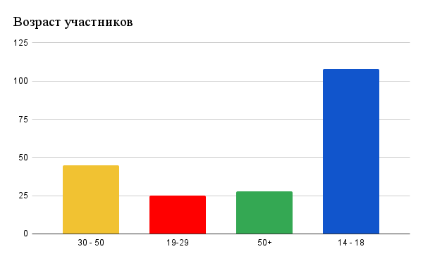
Рис. 35. Данные о возрасте участников анкетирования

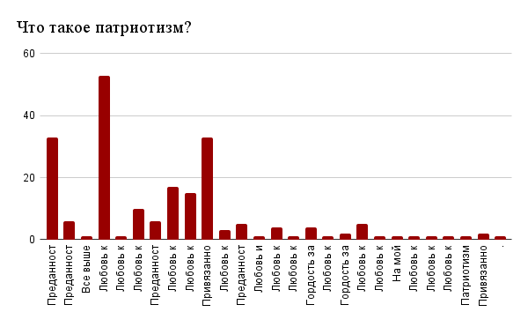
Рис. 36. Ответы участников анкетирования на вопрос о том, что означает слово патриотизм
Рис. 37. Ответы участников анкетирования на вопрос, считают ли они себя патриотами

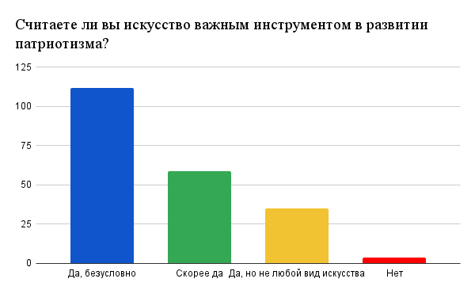
Рис. 38. Ответы участников анкетирования на вопрос, считают ли они искусство важным в развитии чувств патриотизма
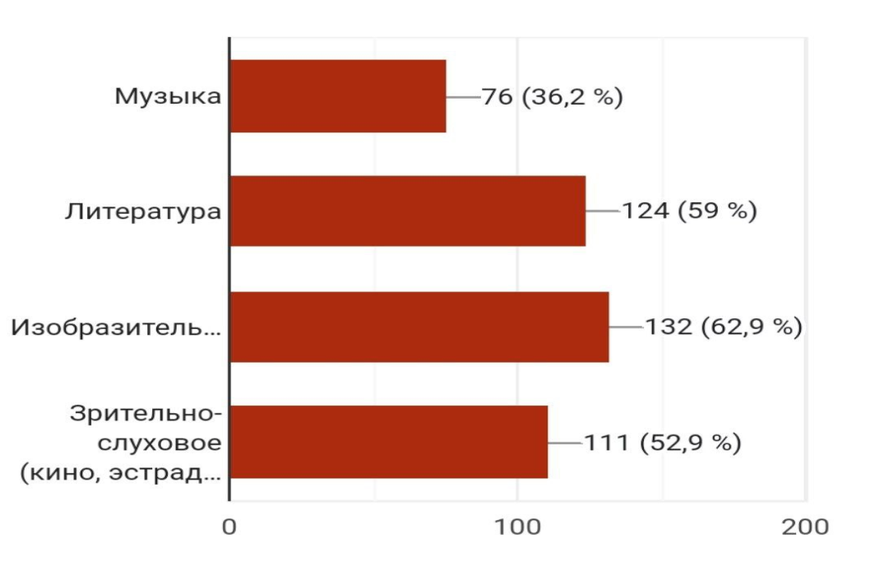
Рис. 39. Ответы участников анкетирования на вопрос, какой вид искусства подходит для воспитания чувств патриотизма больше всего

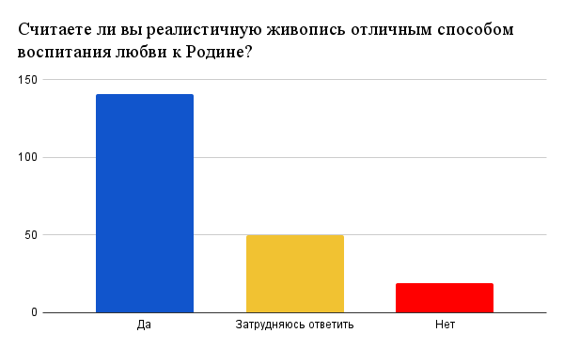
Рис. 40. Ответы участников анкетирования на вопрос, считают ли они реалистичную живопись отличным способом воспитания патриотизма

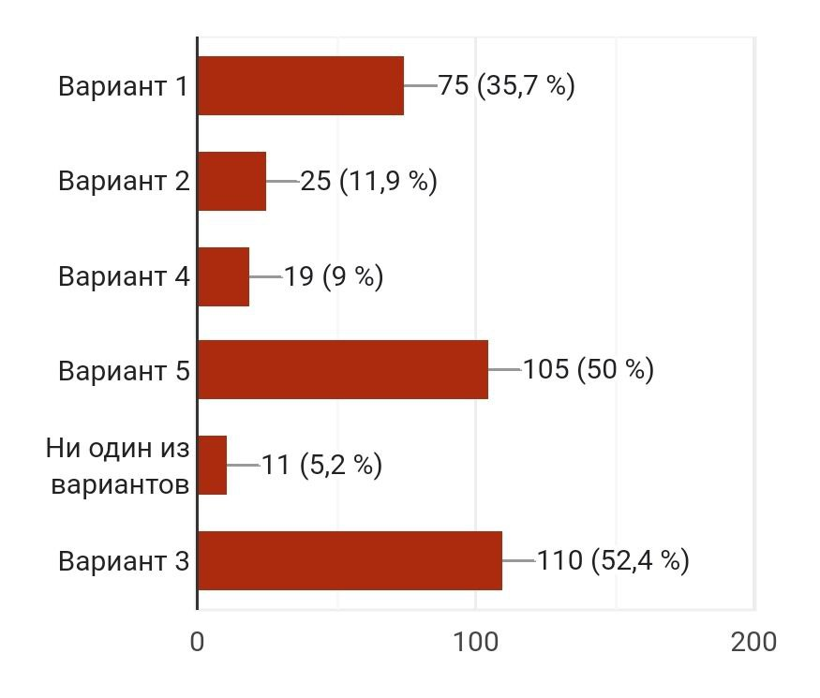
Рис. 41 Ответы участников анкетирования на вопрос, какая из предложенных картин вызывает наибольшие чувства любви к Родине

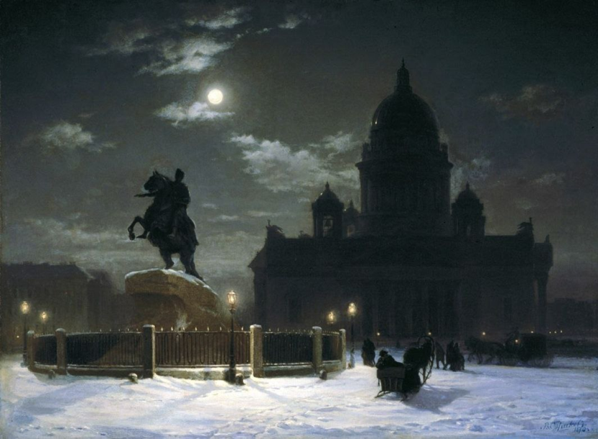
Рис. 42. Вариант 1. В.И. Суриков "Вид памятника Петру Iна Сенатской площади в Санкт-Петербурге"
Рис. 43. Вариант 2. Ю.И.Пименов "Свадьба на завтрашней улице"

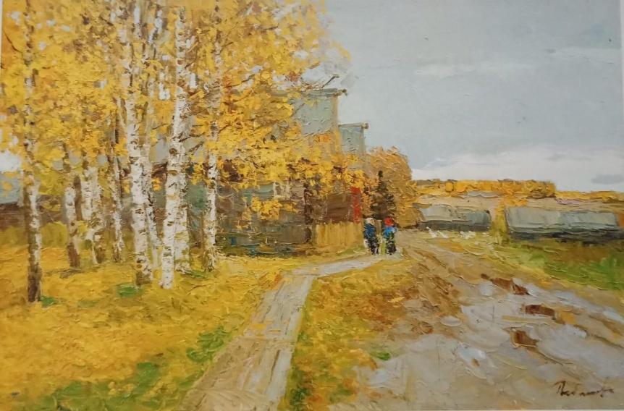
Рис. 44. Вариант 3. И.В. Рыбакова "Дождливый октябрь"
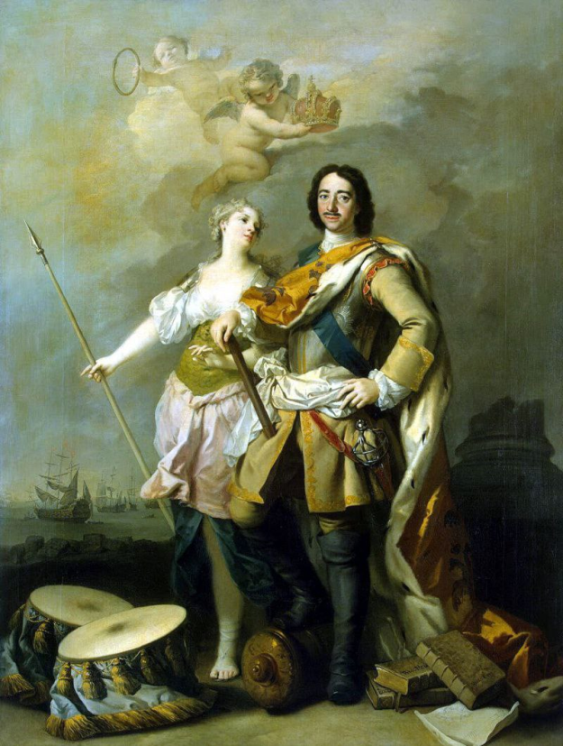
Рис. 45. Вариант 4. АмигониЯкопо"Пётр Iс Минервой"

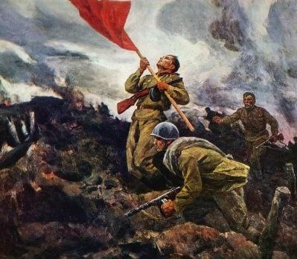
Рис. 46. Вариант 5. А. Широков "За Родину!"
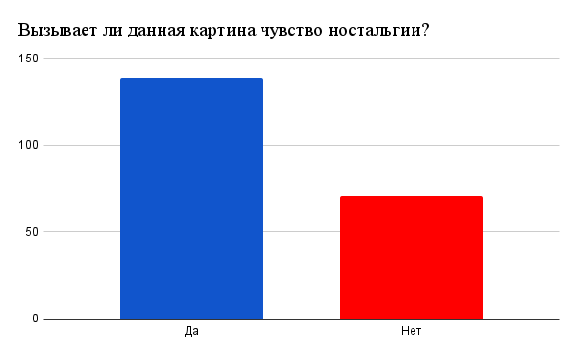
Рис. 47. Ответы участников анкетирования на вопрос, вызывает ли картина (Рис. 48) чувство ностальгии

Рис. 48. И.В. Рыбакова "Хлеб привезли"
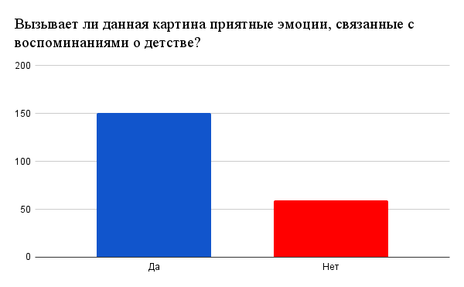
Рис. 49. Ответы участников анкетирования на вопрос, вызывает ли данная картина (Рис. 50) чувства, связанные с воспоминаниями о детстве

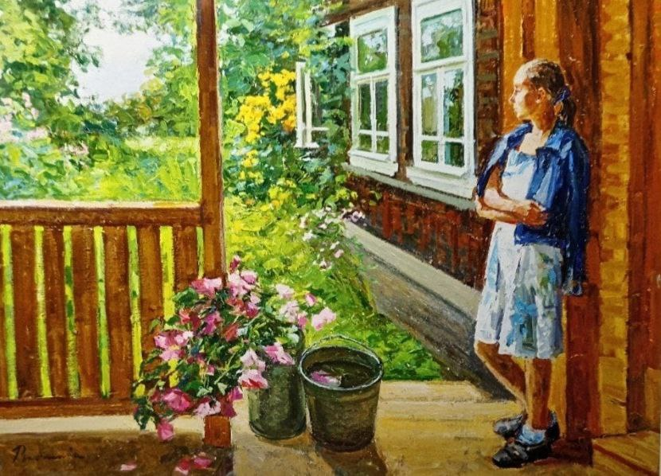
Рис. 50. И.В. Рыбакова "Скоро в школу"
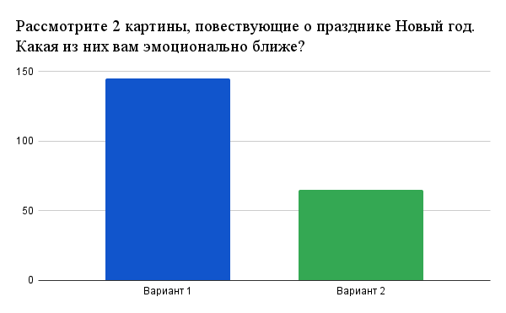
Рис. 51. Ответы участников анкетирования на вопрос, какая из предложенных картин (Рис. 52) (Рис. 53) является эмоционально ближе

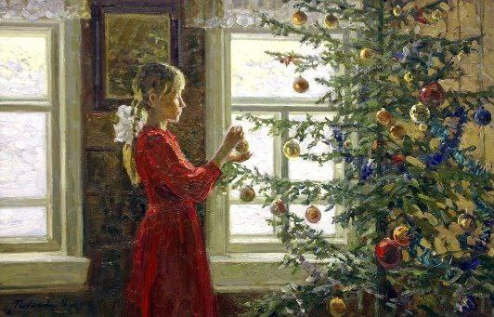
Рис. 52. Вариант 1. И.В. Рыбакова “Перед праздником”
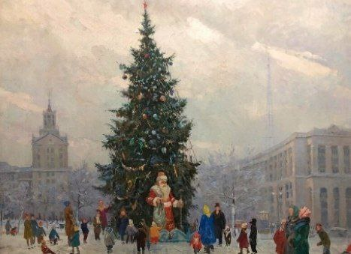
Рис. 53. Вариант 2. Б. Н. Рапопорт “Елка”

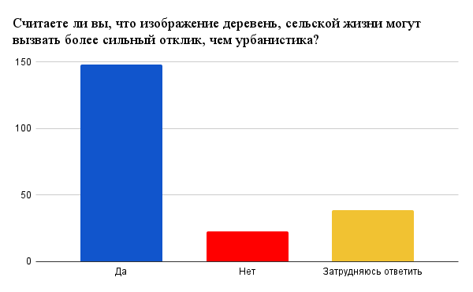
Рис. 54. Ответы участников анкетирования на вопрос, считают ли они что изображение деревень вызывает более сильный отклик, чем урбанистика
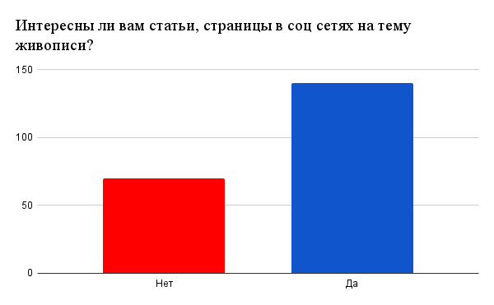
Рис. 55. Ответы участников анкетирования на вопрос, интересны ли им страницы в социальных сетях на тему живописи

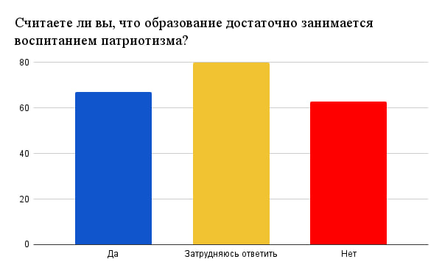
Рис. 56. Ответы участников анкетирования на вопрос, считают ли они, что образование достаточно занимается воспитанием патриотизма

Парамонов А.В., Червонная С.М. Советская живопись: книга для учителя. - М.: Просвещение, 1981, С.6
Карамзин, Н.М. История государства Российского; В 12-ти т. Т X-XII, С.589
https://wciom.ru/analytical-reviews/analiticheskii-obzor/patriotizm-segodnja-ljubit-zabotitsja-i-zashchishchat
Браиловский, В.А Литература и Живопись, С.10
Киселев, М.Ф. Мастера советской живописи - лауреаты Ленинской премии
Козлова, С.А., Воспитание патриотических чувств// Воспитание нравственных чувств у старших дошкольников, С.5
Куратова И.А , Беседы о живописи в школе, С. 166
https://kulturologia.ru/blogs/290820/47387/
https://dzen.ru/a/Y193P8aiUwQqPILh
В.В. Стасов, Избранное, т.1, С..279
Иван Николаевич Крамской. Письма, статьи / Вступит.ст., сост. и коммент. С.Н. Гольдштейн: В 2 т. Т. 2. М., 1966. С. 252.
Л.Н.Волынский, Лицо времени, с..14–15
В.В. Стасов, Избранное, стр.278
И.А. Куратова Беседы о живописи в школе, С.6
Волынский Л.Н, Лицо времени, с.52
Каменева Е.О., Мы знакомимся с художниками", С.31
Волынский Л.Н., Лицо времени, с.80
Парамонов А.В., Передвижники, С.16
https://www.culture.ru/s/vopros/russkiye-impressionisty/
Дружинин С.Н, О русской и советской живописи, С.90
Пленер: Практич. Пособие. Сост. В.И. Морозов, С.3
Сидоров В.М., Край Вдохновения, C.15
Сидоров В.М, Край Вдохновения, С.60
Парамонов А.В., С.М.Червонная, Советская живопись: Книга для учителя, С.224
https://k1news.ru/interview/336981/

